用户需求书

项目名称：上海市道路交通信号管理子系统建设项目
责任单位：上海市公安局交通管理总队

二、主要内容
（一）背景与现状概述

1. 建设背景
进一步提高城市道路与公路交通信号控制应用能力，充分发挥道路交通信号控制在城市交通管理工作中的重要支撑作用，更好地缓解城市道路和公路的交通拥堵，不断提升城市道路、公路交通现代治理能力，是推动城市高质量发展的重要举措，是创造市民高品质生活的必然要求，也是建设卓越的全球城市核心区的必由之路。
2020年，公安部交通管理局发布《公安交通管理科技发展规划（2021- 2023年）》，明确要求“联网接入不同品牌信号机，推进城市统一的交通信号管理平台建设，开展公交优先和应急联动等应用，实现交通信号联网联控和跨区域统筹优化。”
2020年10月，公安部交通管理局发布《关于进一步加强城市道路交通信号控制应用工作的指导意见》—（公交管〔2020〕302 号），明确提出“鼓励各地将不同品牌交通信号控制系统接入到城市交通信号统一管理平台，推进城市各区域信号控制系统的统一管理和跨区域统筹优化。”
2024年4月，上海市公安局指挥部发布《关于印发《上海市交通信号设施发展规划指导意见》《上海市交通信号设施建设运维导则》的通知》，明确提出了“建设统一交通信号控制平台。推进整合全市交通信号控制系统，实现全市所有品牌、系统信号机的联网联控。统一信号控制自适应（方案选择式）协调算法，实现路口（段）感知设备数据实时上传；融合导航软件等互联网交通大数据，依托统一信号控制平台实时计算、实时调整下发配时方案。通过对感知设备数据、路口（段）交通组织方式、互联网交通大数据等进行统计和分析，建立信号配时优化、交通组织优化等分析、诊断、预警模型，提升管理效能。”
2024年1月，《工业和信息化部 公安部 自然资源部 住房和城乡建设部 交通运输部关于开展智能网联汽车“车路云一体化”应用试点工作的通知》提出开展智能网联汽车“车路云一体化”应用试点工作，试点期为2024—2026年。应用试点以“政府引导、市场驱动、统筹谋划、循序建设”为基本原则，聚焦智能网联汽车“车路云一体化”协同发展，推动建成一批架构相同、标准统一、业务互通、安全可靠的城市级应用试点项。上海入选“车路云一体化”首批试点城市，在《上海市智能网联汽车“车路云一体化”应用试点》申报方案中明确提出“根据智慧道路规模化建设实际，加强信号灯等交通管理数据信息共享应用，助力提升建设质效。”
随着《上海市总体规划（2017-2035年）》、《上海市国民经济和社会发展第十四个五年规划和二〇三五年远景目标纲要》等规划建设持续推进，金桥城市副中心、张江城市副中心、临港新片区、虹桥国际开放枢纽、五大新城、长三角一体化等一些列重大建设的项目推进实施，城市空间布局发生重大调整，上海城市空间逐步向郊区拓展，中心城用地饱和，促使经济运行、人口迁移、交通分布逐步向郊区转移，新增出行需求集中于城市近郊和郊区新城，交通地带间的人员交往更加紧密，交通供需矛盾逐渐显现。
本市交通信号控制系统在实际运行管理过程中主要存在痛点包含以下几个方面：
1）9个区存在2个以上信号机品牌情况，跨区域协调控制困难，且操作界面不统一，信号调优工作不便捷。
截止2023年底，全市信号灯路口共计14516个，其中，SCATS系统控制路口7541个，国产信号控制路口6975个。各区结合辖区实际，建设使用了国产信号系统。目前，本市国产信号机主要有澳星、交大、擎翌、宝康、杰瑞、骏码等品牌。9个区存在2个以上信号品牌情况，各厂商系统之间无法信息交互，各系统的控制区域彼此独立，“一城多机”导致跨区域协调控制困难，且操作界面不统一，给信号调优带来诸多不便。不同品牌信号机在执行勤务任务等业务时，信号机进行的锁定相位、驻留、远程控制等人工干预控制，各品牌厂家的信号控制逻辑存在较大差异，给日常业务顺利开展带来较大困扰与安全隐患。
2）SCATS系统受线圈数据完好率影响，无法充分发挥自适应协调控制优势，国产信号机控制智能化水平低，未充分利用大数据分析研判能力提升信号控制智能化水平。
据统计，SCATS系统环形线圈车辆检测器仅检测停车线附近断面交通参数，且完好率不足30%，系统相对封闭，无法接入电警、卡口等其他检测设备数据，无法充分发挥自适应协调控制优势。国产信号机控制智能化水平低，90%以上路口仅运行定周期方案。未充分利用大数据分析研判能力提升信号控制智能化水平。
3）交通信号设施运维大多依靠人工巡检、纸质工单流转，运维效率低、监管盲区大，缺少数字化手段。
目前，上海市交通信号设施运维业务以人工记录、编制台账、口头或文件沟通的形式为主。据统计，自2019年11月至2023年12月，仅上海交管总队管辖范围路口的抢修记录共73796次，分管信号设施运维民警仅一名，监理1名。现状粗放式管理模式无法适应大面积交通设施的及时修复要求，故障发现不及时、沟通不畅、交互缓慢等弊端凸显，无法满足上海城市管理精细化工作及建设安全有序交通环境的要求。交通信号设施设备种类复杂、数目巨大、广域分布、损坏及更新速度较快等特点，导致管理人员无法对每一项抢修运维任务全流程监管、无法对历史抢修运维进行挖掘分析辅助决策，也给设施设备的运维管理工作带来较大挑战。
为了贯彻落实国家和上海市进一步提高城市道路与公路交通信号控制应用能力要求，迫切需要实现全市信号灯在控制和管理层面的智能升级，建设覆盖全市的统一交通信号管理系统，通过打破现有信号控制系统之间的壁垒，协调不同厂家品牌的信号机进行联网联控、智能控制，健全交通信号设施全生命周期数字化运维，全面提升我市交通信号智能化控制和精细化管理水平，助力上海市“车路云一体化试点城市”建设，提升上海市车路协同创新发展，推动上海经济发展、保障百姓安全出行，创建安全、有序、畅通的交通环境，助力上海成为道路交通管理水平全球一流的卓越城市。
- 现有网络、设备以及其他信息资源情况
1）现有网络情况
（1）视频专网
交管总队视频专网设备主要放置在华夏西路3001号总队3楼机房，整个视频专网采用2台华为6855交换机作为核心，通过市局布设在总队的2台NE5000路由器接入市局主干视频专网。
上海市SCATS信号控制系统现状分为三级控制，包含中央控制室、地区控制室和路口信号机组成。信号机内置微处理器，接受从路口检测线圈传来的数据，通过点对点电缆连接或组环网连接的通信方式与地区控制室的计算机相连；地区控制室的计算机对所管辖的各路口的信号机进行协调，并通过点对点光缆连接的传输方式与中央控制室的中央控制主机相连。
中央控制室配备两台容错服务器，以双机热备的形式作为SCATS数据核心处理设备，直接与华夏西路3001号总队3楼机房视频专网的2台华为6855交换机连接。
目前SCATS系统共涉及16个区控机房、25台区控服务器，其中有7个区控机房各部署1台区控服务器、9个区控机房各部署2台区控服务器。16个区控机房的交换机（CISCO-2960）通过太阳山路机房的SCATS-3850这台交换机汇聚，通过3850交换机跟华夏西路上海市公安局交通管理总队3楼机房的中控就行数据交互，目前全链路上没有任何安全设备防护。
（2）公安信息网
目前，交管总队公安信息网设备主要放置在华夏西路3001号4楼核心机房。整个公安信息网的核心交换设备采用2台华为CE12804S核心交换机构成的冗余核心，汇聚交换机采用3台华为S7706系统交换机，并通过千兆上联核心交换机。数据库服务器小型机直接连接至核心网络交换机，其他设备包括PC服务器、负载均衡设备连接至服务器汇聚交换机。
其网络拓扑图如下：
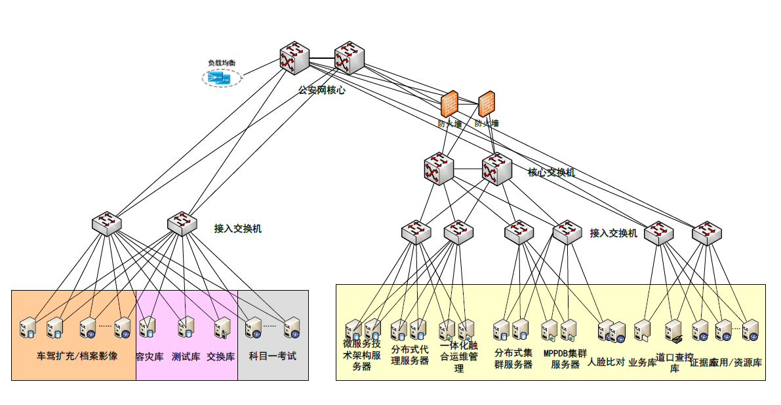图1 公安信息网网络拓扑图

2）现有设备情况

（1）视频专网设备现状
现有SCATS信号控制系统区控机房和区控服务器清单详情见下表：
序号 | 机房名
1 | 黄浦区控机房（HPD1、HPD2）
2 | 黄浦区控机房（HPD3、HPD4）
3 | 静安区控机房（JAD1、JAD2）
4 | 静安区控机房（JAD3、JAD4）
5 | 徐汇区控机房（XHD1、XHD2）
6 | 长宁区控机房（CND1、CND2）
7 | 普陀区控机房（PTD1、PTD2）
8 | 普陀区控机房（PTD3）
9 | 虹口区控机房（HKD1、HKD2）
10 | 杨浦区控机房（YPD1、YPD2）
11 | 宝山区控机房（BSD）
12 | 虹桥区控机房（HQD）
13 | 世博园区控机房（SBD）
14 | 中环区控机房（ZHD）
15 | 中环区控机房（ZHD2）
16 | 中环区控机房（ZHD3）

（2）公安信息网设备现状

·现有数据库情况
目前支撑交管总队业务系统运行和应用的硬件设备主要有IBM Power小型机，组成3套 Oracle RAC数据库集群，分别为六合一业务数据库、六合一证据库、全国查询库。另外，由4台中科可控服务器组成2套达梦数据库集群。
·现有应用服务器情况
应用服务器主要由华为、中科可控、曙光、联想等PC服务器组成；其中部分服务器通过VMWARE虚拟化软件进行了虚拟化部署。
·现有存储情况
存储系统主要由1套华为5500V3、1套华为5500V5和1套NetApp FAS8020存储阵列及4台H3C SAN交换机组成。

3）现有机房情况

（1）3楼机房（视频专网）
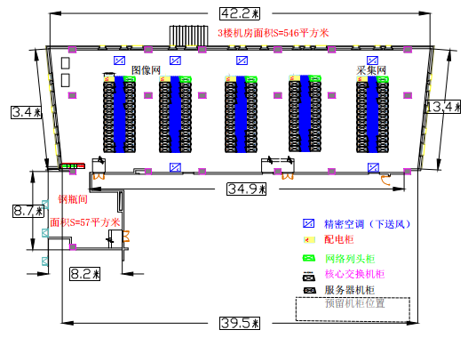
图2 楼机房概况图
交管总队视频专网机房位于华夏西路3001号上海市公安局交通管理总队机房楼3楼，面积约546多平方米。
机房全方位安装有14个200万宽动态红外变焦半球型网络摄像机实施监控，监控视频保留30天存放于视频监控存储，可随时在运维监控中心调播机房录像。
8台华为精密空调，下出风式制冷，机房平均温度保持在20℃。
分布式安装13个带LED显示功能的温湿度传感器，实时监控机房各个位置温度，采集的温度接入机房环境监控系统，提供机房温控告警。
1楼UPS机房为机房设备提供2路供电，UPS运行状态及负载采集接入机房环境监控系统，提供可视化数据监控UPS实时运行状态。
共有140个机柜（其中6个为精密列头配电柜），主要部署视频专网相关应用服务器、数据库服务器、磁盘阵列和网络安全等设备。目前还剩余有24个机柜未安装设备。
（2）4楼机房（互联网+公安信息网）
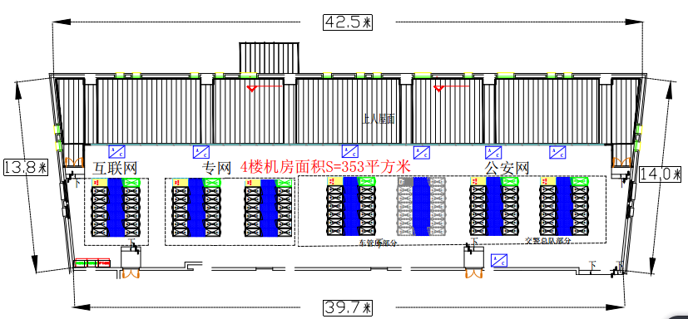
图3 楼机房概况图
交管总队机房位于华夏西路3001号上海市公安局交通管理总队机房楼4楼互联网区，面积约300多平方米。机房全方位安装有17个200万宽动态红外变焦半球型网络摄像机实施监控，监控视频保留30天存放于视频监控存储，可随时在运维监控中心调播机房录像。7台华为精密空调，下出风式制冷，机房平均温度保持在20℃。分布式安装30个带LED显示功能的温湿度传感器，实时监控机房各个位置温度，采集的温度接入机房环境监控系统，提供机房温控告警。1楼UPS机房为机房设备提供3路250KVA供电，UPS运行状态及负载采集接入机房环境监控系统，提供可视化数据监控UPS实时运行状态。
（二）目标与任务
- 主要任务
以充分复用现有资源为原则，以解决上海市交通信号控制业务痛点为导向，以大数据、人工智能等创新技术为牵引，上海市道路交通信号管理子系统形成“1+2+6”的总体架构。“1”是指统一的数字底座，充分利用“易的PASS”系统资源，结合本项目需求补充信号数据、感知数据、管控设备等基础设施层的接入资源，以及数据层和平台层的软硬件能力；“2”是上海市道路交通信号管理子系统包含的统一信控、交通信号数字化运维两个业务子系统。“6”是指交通信号控制管理业务闭环涉及的6大应用模块，包括信控全景、联网联控、信控评价、专题场景（二期规划）、运维管理（二期规划）、自适应控制（二期规划）。
根据各网的数据、交通信号管理子系统业务特点，视频专网建设统一信控方案下发、方案执行监测模块，确保方案下发实时性、稳定性。公安信息网建设信控全景、联网联控、信控评价、专题场景（二期规划）、运维管理（二期规划）、自适应控制（二期规划），充分利用公安信息网已建大数据分析研判能力、车道级高精度地图专业图层等软硬件资源，确保在充分利旧的基础上，以全量可利用数据融合为基础，支撑信控智能化应用水平的提升。在政务外网互联网区建设交通信号数字化运维子系统，满足运维人员可利用手机微信小程序便捷登录操作需求，实现交通信号设施全流程、全生命周期数字化升级。
- 主要目标
1）总体目标
以习近平新时代中国特色社会主义思想为指导，全面贯彻落实党的二十大和二十届二中全会精神，深入贯彻习近平总书记考察上海重要讲话精神和总书记对上海工作、公安工作的重要指示，坚持问题导向，打破现状信控系统控制壁垒，实现不同品牌信号控制系统和国产信号机联网联控；充分利用大数据研判分析能力，全面提升交通信号控制系统的自适应水平；突破单元级信号设施运维难题，构建智慧运维管理体系；打造超大城市交通信号“统一接入、统一研判、统一控制、统一评价、统一运维”五位一体的管理新范式，助力上海成为道路交通管理水平全球一流的卓越城市。
2）分期建设目标
上海市道路交通信号管理子系统将以“问题导向、业务驱动，注重实用”为原则，从顶层规划设计入手，根据“统一规划、分步实施、持续推进”的建设原则，拟分期开展建设，本次所建内容为一期建设范围。
（1）一期建设目标
实现上海市道路交通信号管理子系统基础框架搭建，实现上海市各品牌信号机（系统）接入、基础控制方案（远程控制、手动控制、驻留控制等）的联调与方案下发，实现信控全景、联网联控、信控评价、数据共享接口等业务层建设，提供信控系统至上海市“车路云一体化系统”数据共享能力，实现创新型信控系统车检器典型路口接入及分析能力，实现交通信号设施运维管理全面数字化升级。
（2）二期建设目标
继续深化统一信号控制功能，借助智能网联汽车发展契机，结合车路协同智能设施建设应用，进一步拓展专题场景、运维管理、自适应控制的建设与联调等功能模块，持续加强智能网联测试区的信号灯、路侧设施等数据信息共享应用，研究打造多样化联合应用场景，提高信号配时调优自动化水平，提升通行效率和安全性。针对特殊场景需求实现一点一方案精细化、智能科学控制与管理，继续夯实路口接入分析能力，实现1000路口雷视等创新型信控系统车检器接入能力，不断提升统一控制管理水平。
（3）远期建设目标
继续扩展实战场景，并视上海城市交通发展和城市治理的新需求和新一轮五年规划要求，不断完善控制管理能力，以实现上海交通信号控制系统可持续成长。
（三）设计方案
1.业务流程、数据和数据流分析
1）业务功能分析
（1）统一信号业务功能需求
通过开发包含传统信号系统的基础控制功能，包括信控监测、协调自适应，日志管理等功能，建立一套面向交通信号控制应用的路网、设施、控制、管理的统一数据规范，实现不同控制系统、不同控制设备、不同控制场景的数据统一定义，统一接口标准，统一通信协议；在平台层面实现面向道路、路口和交通设施的编码、档案的统一定义。
（2）交通信号数字化业务功能需求
通过融合利用抢修、零星工程、仓储管理、决算、考核、专项管理等业务模块数据，以及收集GPS定位数据，开发主动抢修全景管控平台，实现对抢修业务的全景分析、全过程管控。其中，以抢修、任务单、仓储管理流程为核心，以GPS、数据考核、施工监理审核为监管手段，在决算资料终端实现监管目标。
2）信息量分析与预测
（1）数据接入
本系统涉及到的接入数据包括信号机数据、车检器数据以及运维相关数据，数据量估算如下：
信号实时数据单个路口约4K，每秒接入全市约1.5万个路口，考虑20%冗余，共计约100M/S。
·信号实时数据单个路口约4K，每秒接入全市约1.5万个路口，考虑20%冗余，共计约100M/S。每日数据总量约5TB，按3年存储考虑约需要5485TB存储空间。
·车检器数据单个路口约4K，每秒接入全市约1.5万个路口，考虑20%冗余，共计约100M/周期。每日数据总量约41G，按3年存储考虑约需要46TB存储空间。
·抢修产生数据量按每年本市交通设施抢修养护工作量达到了30000次，每次产生30M数据（现场照片、处罚后整改照片约10张，每张约2M；证据相关材料扫描，约2-5份，每份约2M；其他相关信息，总计一次专项抢修产生约30M数据），每年专项巡查工作需900GB，按3年存储考虑约需要3TB存储空间。
（2）数据域热数据需求
数据域热数据存储计算，使用数据域提供的大数据实时查询/分析/搜索/流式计算能力，用于数据实时查询、分析和处理。
根据全市1.5万台信号机的实时计算需求，预估需要14台大数据服务器用于实时优化计算。
（3）数据域离线存储需求
数据域离线存储节点，使用数据域提供的离线存储/分析能力，用于数据离线处理计算，预估需要9台大数据服务器用于离线计算。
2.总体框架
1）逻辑架构
以充分复用现有资源为原则，以解决上海市交通信号控制业务痛点为导向，以创新技术为牵引，上海市道路交通信号管理子系统形成“1+2+6”的总体架构。“1”是指统一的数字底座，充分利用“易的PASS”系统资源，结合本项目需求补充信号数据、感知数据、管控设备等基础设施层的接入资源，以及数据层和平台层的软硬件能力；“2”是上海市道路交通信号管理子系统包含的统一信控、交通信号数字化运维两个业务子系统。“6”是指交通信号控制管理业务闭环涉及的6大应用模块，包括信控全景、联网联控、信控评价、专题场景（二期规划）、运维管理（二期规划）、自适应控制（二期规划）。
总体逻辑架构如下图所示：
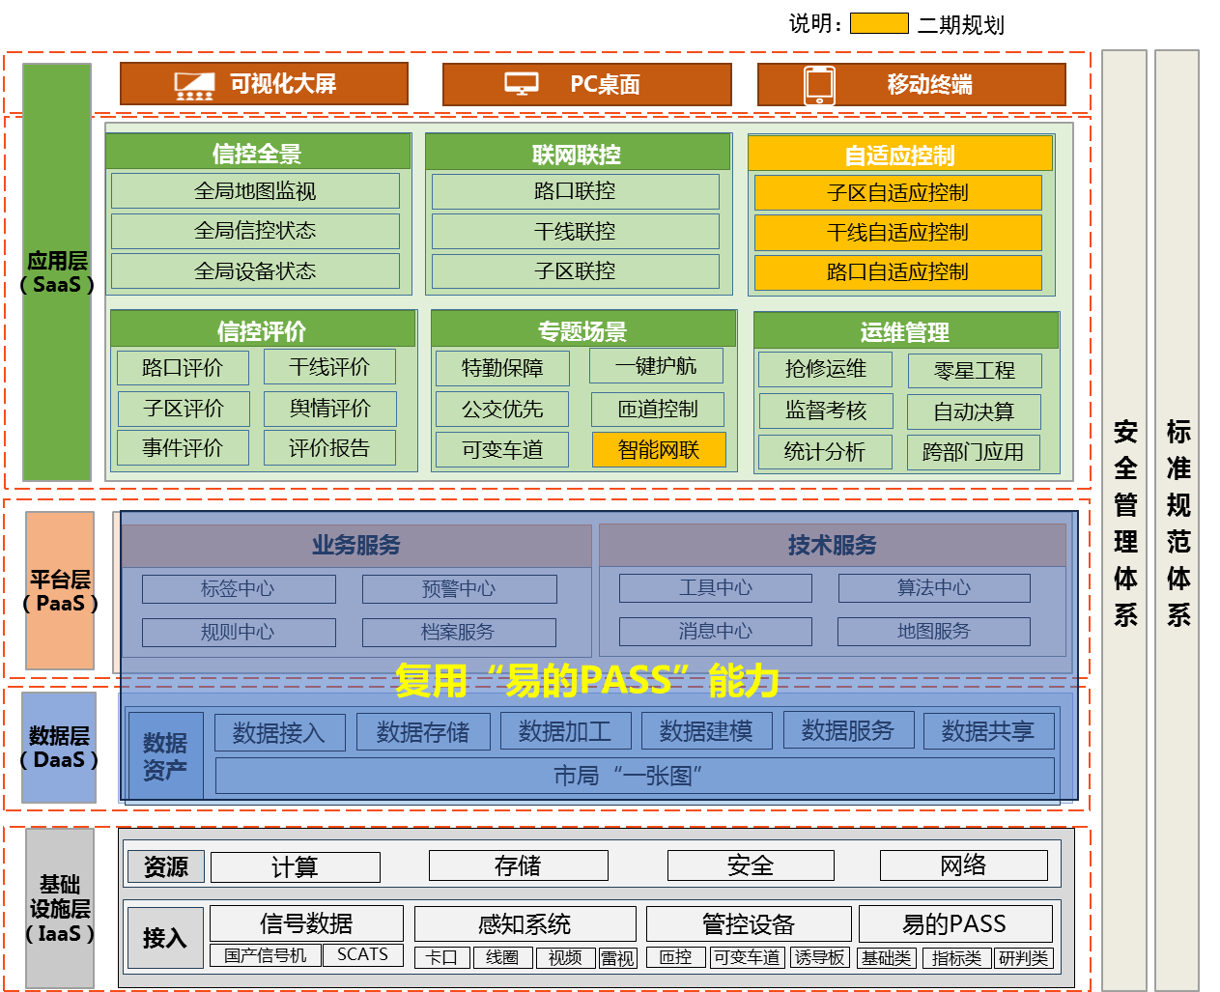
图4总体架构图
（1）基础设施层
基础层涵盖系统数据接入和资源保障和网络环境部署。数据接入指为系统提供必要的来自不同部门的业务系统数据及跨网共享数据；资源保障指系统所需要的计算存储资源以及相应的信息安全保障和设施设备运维管理服务。
（2）数据层
数据层主要复用“易的PASS”数字孪生底座的地图数据和数据资源管理。地图数据主要复用“市局一张图”，复用“易的PASS”系统建设的车道级高精地图专业图层。数据资源管理包括数据接入、数据存储、数据预处理与加工、数据建模、数据计算与分析服务和数据共享，充分发挥好数据价值。根据本项目需求建设交通信号控制系统主题库、专题库。
（3）平台层
平台层主要复用“易的PASS”平台层的业务服务和技术服务能力，支撑应用层的各类功能。业务服务是公共的、可管理的、调用规范的、构件可扩展的和面向服务的支持多个警务业务场景且具备业务属性的共性能力组织，包括标签中心、预警中心、规则中心和档案服务。技术服务是公共的、可管理的、调用规范的、构件可扩展的和面向服务的应用运行支撑组件，包括消息中心、算法中心和交警地图服务。
（4）应用层
应用层基于两个子系统的建设，提供应用场景。主要包括信控全景、联网联控、自适应控制（二期规划）、信控评价、专题场景及运维管理。
2）系统部署架构
本项目系统部署架构整体设计为三网一系统架构。三网是指视频专网、公安信息网、政务外网互联网区，一系统是指道路交通信号管理子系统，包含2个子系统，分别为统一信控子系统、交通信号数字化运维子系统。根据各网的数据、交通信号管理系统业务特点，视频专网建设信号控制方案下发、控制方案监测模块，确保方案下发实时性、稳定性。公安信息网建设信控全景、联网联控、自适应控制（二期规划）、信控评价、专题场景、运维管理模块，充分利用公安信息网已建大数据分析研判能力、车道级高精度地图专业图层等软硬件资源，确保在充分利旧的基础上，以全量可利用数据融合为基础，支撑提升信控智能化应用水平。在政务外网互联网区建设交通信号数字化运维模块，满足运维人员可利用手机APP登录操作需求，实现交通信号设施全流程、全生命周期数字化升级。
在各网络之间的逻辑关系如下图所示：
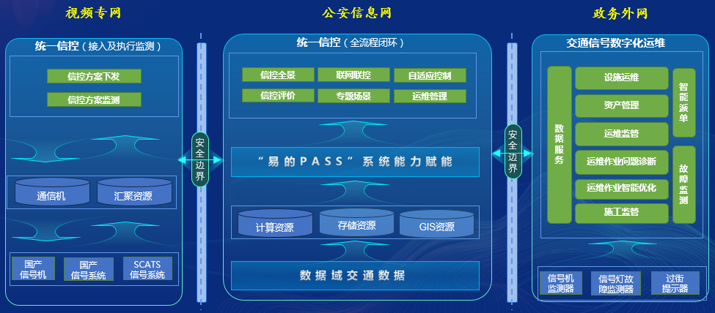
图5系统部署架构
（1）视频专网
依托视频专网，复用“易的PASS”系统全市信号系统数据资源汇聚资源及功能，根据本项目需求，新建统一信控子系统中信控方案下发、信控方案监测功能，扩展汇聚资源，实现全市所有品牌信号系统信控方案的下发及实时监测，及现状信控系统交通流检测数据的汇聚接入。
（2）公安信息网
接入公安信息网数据域交通数据，依托公安信息网计算资源、存储资源和GIS资源，充分利用“易的 PASS”系统能力赋能，实现统一信控子系统中信控全景、联网联控、自适应控制（二期规划）、信控评价、专题场景、运维管理等应用功能。
（3）政务外网互联网区
交通信号数字化运维子系统依托政务外网互联网区，外场接入信号机检测器、信号灯故障监测器、盲人过街提示器等设备，提供执勤民警和巡检单位实时报修、现场记录抢修过程、施工监理现场核验等功能，实现交通信号设施全流程、全生命周期数字化升级。
3）业务架构
上海市道路交通信号管理子系统业务架构如下图所示：
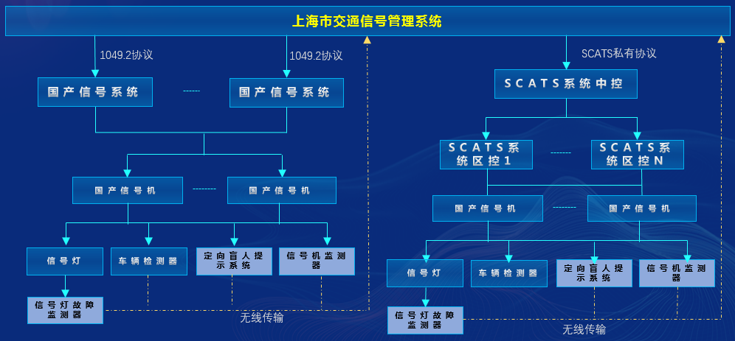
图6上海市道路交通信号管理子系统业务架构
4）网络架构
本项目将在公安信息网、视频专网、政务外网互联网区部署应用系统。在公安信息网上，申请市局“一网双域”数据域的相关计算和存储资源，信息安全、密码应用统一由市局保障。在视频专网上，新建信控系统方案下发通信服务器，实现全市各品牌信号机（系统）方案下发，扩容汇聚资源，实现信号系统检测数据接入汇聚。在政务外网互联网区，通过大数据中心申请相关计算和存储资源，信息安全统一由大数据中心保障。
上海市道路交通信号管理子系统网络架构如下图所示：

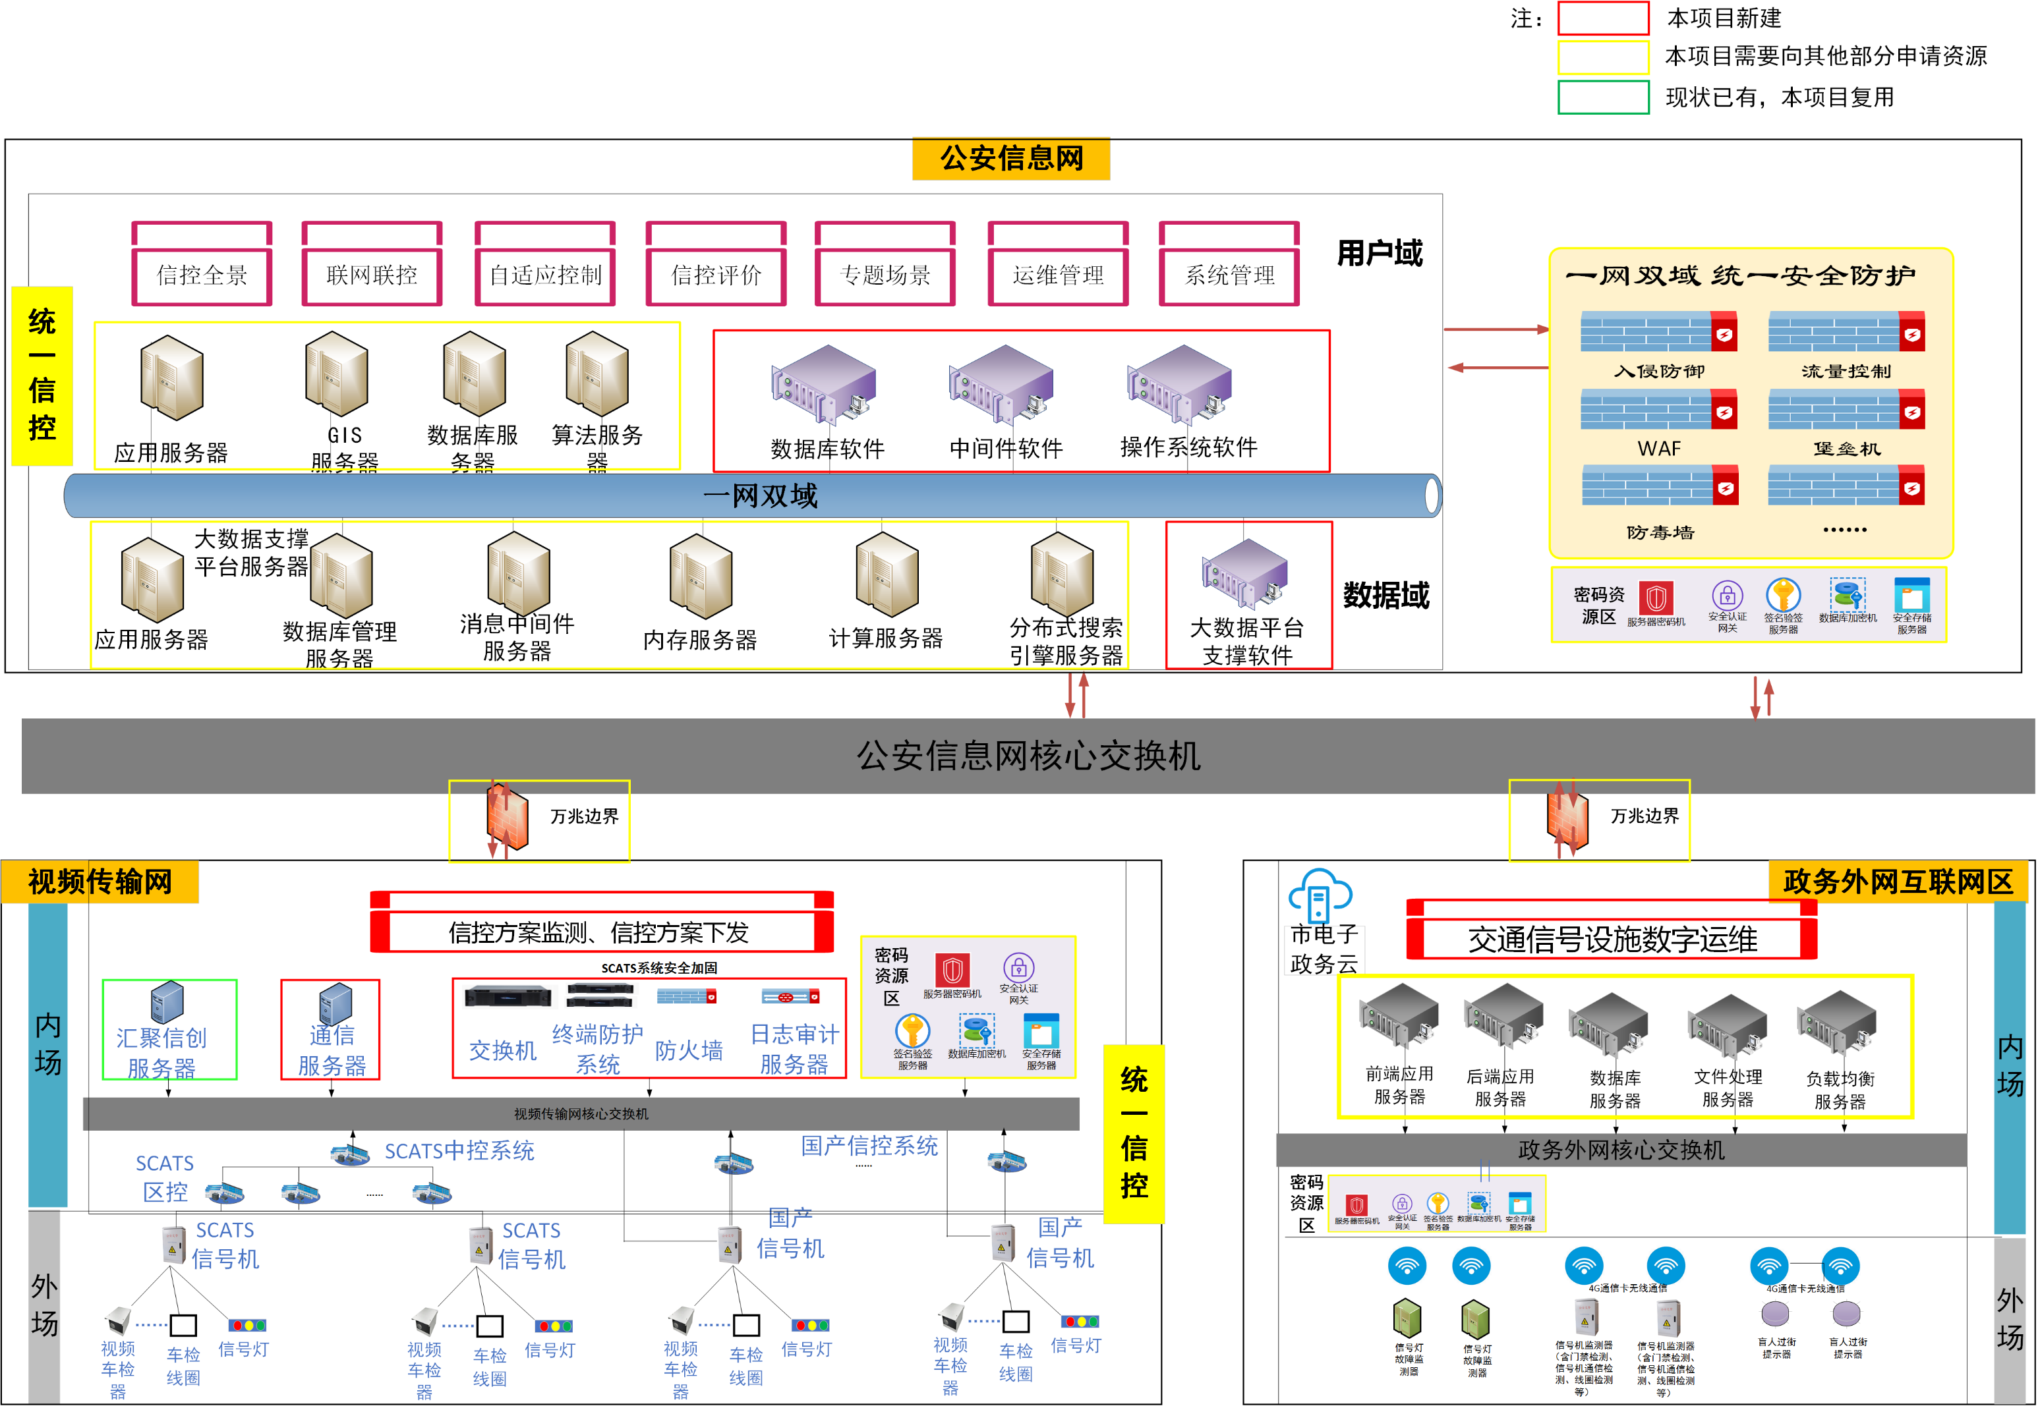
图7网络拓扑架构图

5）数据流向
（1）视频专网：汇聚全市的信号机数据，通过安全边界至公安信息网。
（2）公安信息网：对接市局云平台，获取交管相关业务数据，同步获取政务外网互联网区的信号灯、信号机以及通信故障等数据，实现运行监测、问题诊断、方案优化、预评估等功能，将信控方案通过安全边界下发视频专网。
（3）政务外网互联网区：对接信号灯、信号机以及通信故障等数据，通过安全边界导入公安信息网，支撑相关业务应用。
三网之间数据交互详见下图：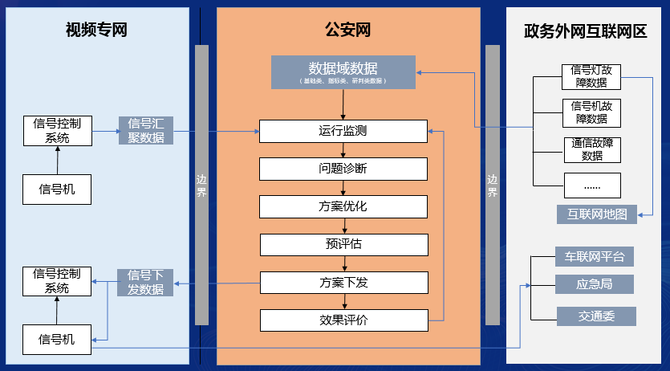
图8数据流向图

6）软件功能简述
本项目共涉及25个功能模块，397个功能点。

（1）SCATS中控系统标准协议转换与调试
转换SCATS中控系统标准协议，并进行调试。主要包括以下功能：
序号 | 功能名称 | 功能描述
1 | 执行计划标准协议转换与调试 | 在SCATS区控中执行一至多个Action执行计划。
2 | 告警标准协议转换与调试 | 告警消息用于列出维护区控、获取站点、子系统、区控和系统的告警或状态，以及确认、隐藏、显示、清除和删除告警。
3 | 自动网络旅行时间系统标准协议转换与调试 | 用于发送或接收自动网络旅行时间系统（ANTTS）标签数据。
4 | 拥堵标准协议转换与调试 | 用于获取被定义为战略检测器的拥堵数据，包括所有区控站点的拥堵检测器、拥堵指数、饱和度指数和流量比率指数。
5 | 控制器详情标准协议转换与调试 | 用于获取关于控制器的信息，包括控制器内存、软件版本、类型和发布号。
6 | 日期和时间标准协议转换与调试 | 用于从SCATS主机获取当前日期和时间。
7 | 检测器计数标准协议转换与调试 | 用于获取所有区控站点的检测器计数，这些计数可能是5分钟或15分钟的，取决于区控配置。
8 | 驻留标准协议转换与调试 | 用于在路口应用或移除相位驻留。与SCATS Access不同，可以指定备选驻留阶段。
9 | 错误标准协议转换与调试 | 用于通知ITS应用程序发送的请求SCATS主机无法处理的错误信息，通常是因为ITS应用程序使用了未知的、未经许可的或不支持的消息类型。
10 | 事件日志标准协议转换与调试 | 用于将文本条目写入SCATS事件日志。从SCATS版本6.4.1开始，也可以将命令条目写入事件日志。
11 | 扩展控制器详情标准协议转换与调试 | 用于获取使用SCATS版本5（即VC5）或更高通信协议的控制器的额外信息。
12 | 扩展区控详情标准协议转换与调试 | 用于获取所有区控的详细信息，包括区控编号和名称、SCATS版本和构建号、SCATS许可证选项、IP地址等。
13 | 文件标准协议转换与调试 | 用于读取事件日志、历史记录、战略监控、探测器计数、ANTTS、系统文件等文件类型。
14 | 事件计划标准协议转换与调试 | 用于创建、删除、应用或移除事件计划。
15 | 许可证验证标准协议转换与调试 | 用于传递许可证名称和细节到SCATS主机以建立连接，获取SCATS主机版本和ITS协议版本。
16 | 锁定和移除标准协议转换与调试 | 用于应用或移除对周期长度、周期长度计划、子系统计划、连接控制和结合/分离的锁定和移除操作。
17 | 区控详情标准协议转换与调试 | 用于获取所有区控的详细信息，包括区控编号和名称、SCATS版本、许可证选项、IP地址等。
18 | 路线优先标准协议转换与调试 | 用于管理路线优先计划，包括加载和取消、启动和停止、监控、暂停和重启、查询和设置路线优先计划。
19 | 路口渠化图标准协议转换与调试 | 用于从SCATS中控数据库获取编码封装的路口渠化图数据。
20 | 信号机实时状态标准协议转换与调试 | 用于获取一个或多个信号机的实时状态变化，包括告警信息、检测器告警信息、系统降级、锁定、相位驻留、灯组状态、拥堵状态、连接控制模式、当前绿信比方案号、当前相位差方案号、特殊设置、相位状态、相位时间、子系统编号、周期时长等信号机实时状态。
21 | 战略监控标准协议转换与调试 | 用于获取一个区控中一个或多个子系统的战略检测器数据。
22 | 子系统状态标准协议转换与调试 | 用于获取区控中所有子系统的状态变化信息。
23 | 系统和站点注释标准协议转换与调试 | 用于查看系统和信号机备注信息，从SCATS版本6.5.4开始，也可以用于创建、编辑和删除系统和站点备注信息。
24 | 用户登录标准协议转换与调试 | 用于让用户通过ITS应用程序登录或登出SCATS主机。  用户登录协议用于让用户通过 ITS 应用程序登录或注销 SCATS 主机。如果您想更改 SCATS 数据，例如解除锁定、修改和驻留相位，需要通过用户登录协议认证。
25 | 看门狗标准协议转换与调试 | 心跳检测协议，用于确认ITS应用程序仍然在线。

（2）国产信号系统标准协议转换与调试
对国产信号机系统标准进行协议转换与调试，包括澳星、交大、擎翌、宝康、杰瑞、骏马等。主要包括以下功能：
序号 | 功能名称 | 功能描述
1 | 澳星信号系统标准协议转换与调试 | 配置参数标准协议转换与调试，包括区域参数、线路参数、子区参数、路口参数、信号机参数、信号灯组参数等
2 | 澳星信号系统标准协议转换与调试 | 运行信息标准协议转换与调试，包括系统状态标、路口状态、信号机故障、路口控制方式、路口周期等
3 | 澳星信号系统标准协议转换与调试 | 控制命令标准协议转换与调试，配置参数及运行信息通知、查询命令、锁定交通流向、解锁交通流向标、路口周期、阶段、信号组灯态、交通流数据上传设置等
4 | 交大信号系统标准协议转换与调试 | 配置参数标准协议转换与调试，包括区域参数、线路参数、子区参数、路口参数、信号机参数、信号灯组参数等
5 | 交大信号系统标准协议转换与调试 | 运行信息标准协议转换与调试，包括系统状态标、路口状态、信号机故障、路口控制方式、路口周期等
6 | 交大信号系统标准协议转换与调试 | 控制命令标准协议转换与调试，配置参数及运行信息通知、查询命令、锁定交通流向、解锁交通流向标、路口周期、阶段、信号组灯态、交通流数据上传设置等
7 | 擎翌信号系统标准协议转换与调试 | 配置参数标准协议转换与调试，包括区域参数、线路参数、子区参数、路口参数、信号机参数、信号灯组参数等
8 | 擎翌信号系统标准协议转换与调试 | 运行信息标准协议转换与调试，包括系统状态标、路口状态、信号机故障、路口控制方式、路口周期等
9 | 擎翌信号系统标准协议转换与调试 | 控制命令标准协议转换与调试，配置参数及运行信息通知、查询命令、锁定交通流向、解锁交通流向标、路口周期、阶段、信号组灯态、交通流数据上传设置等
10 | 宝康信号系统标准协议转换与调试 | 配置参数标准协议转换与调试，包括区域参数、线路参数、子区参数、路口参数、信号机参数、信号灯组参数等
11 | 宝康信号系统标准协议转换与调试 | 运行信息标准协议转换与调试，包括系统状态标、路口状态、信号机故障、路口控制方式、路口周期等
12 | 宝康信号系统标准协议转换与调试 | 控制命令标准协议转换与调试，配置参数及运行信息通知、查询命令、锁定交通流向、解锁交通流向标、路口周期、阶段、信号组灯态、交通流数据上传设置等
13 | 杰瑞信号系统标准协议转换与调试 | 配置参数标准协议转换与调试，包括区域参数、线路参数、子区参数、路口参数、信号机参数、信号灯组参数等
14 | 杰瑞信号系统标准协议转换与调试 | 运行信息标准协议转换与调试，包括系统状态标、路口状态、信号机故障、路口控制方式、路口周期等
15 | 杰瑞信号系统标准协议转换与调试 | 控制命令标准协议转换与调试，配置参数及运行信息通知、查询命令、锁定交通流向、解锁交通流向标、路口周期、阶段、信号组灯态、交通流数据上传设置等
16 | 骏码信号系统标准协议转换与调试 | 配置参数标准协议转换与调试，包括区域参数、线路参数、子区参数、路口参数、信号机参数、信号灯组参数等
17 | 骏码信号系统标准协议转换与调试 | 运行信息标准协议转换与调试，包括系统状态标、路口状态、信号机故障、路口控制方式、路口周期等
18 | 骏码信号系统标准协议转换与调试 | 控制命令标准协议转换与调试，配置参数及运行信息通知、查询命令、锁定交通流向、解锁交通流向标、路口周期、阶段、信号组灯态、交通流数据上传设置等

（3）基础配置管理功能

实现信号机配置数据的管理，包括路口渠化配置数据、路口配时数据。主要包括以下功能：
序号 | 功能名称 | 功能描述
1 | 路口编号配置 | 提供路口的路口配置清单，包括路口编号、路口名称、路口IP地址、经度、纬度、所属区域、所属子区。
2 | 路口进口道配置 | 提供路口进口道配置清单，包括路口编号、进口道编号、进口道序号、进口道车道数、出口道车道数、路口行人过街类型、路口进口道角度、上游信号机路口编号、下游信号机路口编号。
3 | 路口车道配置 | 提供路口车道配置清单，包括路口编号、车道编号（包括车道方向）、所属进口道编号、车道序号、车道转向功能、车道对应的检测器编号。
4 | 路口灯组配置 | 提供路口灯组配置清单，包括路口编号、路口灯组序号、灯组对应颜色、路口进口道序号、路口进口车道编号列表、路口出口道序号、路口灯组类型、路口灯组对应颜色。
5 | 路口相位关联灯组配置 | 提供路口相位关联灯组配置清单，包括路口编号、相位号、相位关联的多个灯组的序号。
6 | 路口检测器配置 | 提供路口检测器配置清单，包括路口编号、检测器序号、检测器所属进口道编号、所属车道编号。
7 | 路口绿信比配时方案配置 | 提供路口绿信比配时方案配置清单，根据信号机所属的配时方案类型，支持阶段式与并发式相位配时类型。获取路口编号、方案编号、环数量、相位所属环号、相位编号、相位顺序、相位时间或相位比例，主相位编号、是否关键路口的配置。
8 | 路口周期配置 | 提供路口周期配置，包括最小周期、可变周期1、可变周期2、可变周期3、最大周期配置。
9 | 路口相位差配置 | 提供路口相位差配置，包括路口编号、是否关键路口、相位差方案、协调形式、协调相位、相位差值。
10 | 路口特殊配置 | 提供路口特殊配置，包括路口编号、相位号、最小绿灯时间、黄灯时间、全红时间、绿闪时间、最大绿灯时间、行人过街清除时间。
11 | 路口计划固定配时配置 | 提供路口计划固定配时配置，包括路口编号、方案编号、周期时长、相位差值、相位数量、相位序号、相位时间。
12 | 路口计划表配置 | 提供路口计划表配置，包括计划编号、时段表号、时段的日期，开始调度时间、固定方案号。

（4）动态信息管理功能
实时与信号机接口对接，上传最新的实时数据，包括路口实时方案、路口实时相位切换、路口实时相位阶段数据、路口设备运维报警、路口检测器报警、路口5分钟流量数据、路口相位周期流量。实时数据要求实现事件变化立即推送，实时性能满足实时数据推送要求。主要包括以下功能：
序号 | 功能名称 | 功能描述
1 | 路口实时方案数据 | 实时提供路口实时方案数据，包括路口编号、当前绿信比方案编号、当前绿信比方案是否锁定、周期时长、当前周期是否被锁定、当前相位编号、当前相位是否被锁定、当前运行相位差、相位差是否被锁定。
2 | 路口实时相位切换 | 提供路口相位阶段切换的数据，包括路口编号、当前相位编号、当前相位是否锁定、当前相位锁定剩余时间、上个相位开始时间、本相位开始时间（上个相位结束时间）、上个相位时长、所属环号、绿灯时间、红灯时长、黄灯时长、绿闪时长、周期时长、周期开始时间，周期已经运行时间、周期剩余时间、下个相位。
3 | 路口实时阶段数据 | 实现连续推送相位阶段的实时数据，满足实时路口计算展示需求。包括路口编号、当前绿信比方案编号、当前周期时长、当前周期是否锁定、当前周期已经运行时间、屏障编号、环编号、当前相位编号、并给出下发命令与过渡时间反馈、当前相位已经运行时间、当前相位所属阶段、相位剩余时间、下一个相位、相位状态、相位绿闪时间、相位黄灯时间、相位红灯时间、相位当前阶段、当前相位剩余倒计时时间。
4 | 路口报警数据推送 | 实时推送路口信号机告警，包括路口编号、时间、设备故障类型等最新的路口报警信息。
5 | 路口线圈故障报警数据推送 | 实时推送路口信号机线圈故障告警，包括路口编号、检测器编号、时间、检测器状态等最新的路口检测器报警信息。
6 | 路口当前工作模式推送 | 实时推送当前路口最新的控制模式，包括主控、灵控、警用模式等。
7 | 路口5分钟交通流数据推送 | 实时推送路口5分钟流量的交通参数检测数据。包括路口编号、时间、检测器编号、流量。
8 | 路口相位流量数据推送 | 实时推送路口的相位周期流量，细化到检测器级别。包括路口编号、时间、相位号、对应的检测器编号、相位流量。
9 | 路口关联的文字指示标志状态 | 实时获取信号机关联的文字指示标志的实时状态，包括路口编号、设备序号、设备的通信连接状态、设备当前状态值。

（5）控制命令管理功能
实现对绿信比配时方案的修改、周期时长、相位差锁定的修改与反馈。主要包括以下功能：
序号 | 功能名称 | 功能描述
1 | 绿信比配时方案修改、周期时长、相位差锁定、修改与反馈 | 支持实时锁定与修改当前的绿信比配时比例、修改与锁定当前的周期时长，并给出下发命令与过渡时间反馈。  支持修改子区的路口相位差，修改协调子区方案的功能，并给出下发命令与过渡时间反馈。
2 | 相位锁定与反馈 | 实现相位锁定功能，实现对于某相位的指定时长锁定、永久锁定，解锁功能，满足交保、应急模式的相位驻留需求，并给出命令反馈与实际的过渡生效反馈。

（6）信控方案监测

实现路口点位查询以及信控状态监测，对信控方案的传输状态进行监测，并实现对方案下发反馈结果进行统计查询。主要包括以下功能：
序号 | 功能名称 | 功能描述
1 | 点位列表及查询 | 对信控的路口和子区进行问题展示，支持翻页功能，展示路口信号机品牌（如果是子区超过多个品牌的，用品牌数量展示）、名称（路口名称/子区名称）、问题标签。支持通过搜索栏中精准/模糊搜索点位。
2 | 信控路口状态统计 | 重点凸显系统对不同信号机品牌的统一管理能力，展示信控路口的统计总数以及路口在线/离线比例情况。
3 | 信控方案传输状态监测 | 对公安信息网传输到视频专网中的信控方案进行时效性和完整性分析。
4 | 方案下发反馈结果统计查询 | 为用户提供方案下发后的反馈结果统计和查询功能，帮助用户快速了解方案执行的效果和下发反馈情况，以便进行后续的优化和调整。

（7）信控方案下发
实现对单点、干线、子区信控方案的手动一键下发，满足应急相应需求。主要包括以下功能：
序号 | 功能名称 | 功能描述
1 | 手动执行 | 预先设置勤务路线策略、活动疏导策略，手动一键下发信号控制预案，满足应急响应需求。
2 | 单点方案下发与反馈 | 支持单点方案一键下发，并以列表的形式展示全局所有路口的方案下发信息；下发信息具体包含“路口名称”、“优化策略”、“优化类型”和“下发时间”；点击每条信息，支持定位至各个路口的页面。
3 | 干线方案下发与反馈 | 支持干线方案一键下发，并以列表的形式展示全局所有干线的方案下发信息；下发信息具体包含“干线名称”、“优化策略”、“优化类型”和“下发时间”；点击每条信息，支持定位至各个干线的页面。
4 | 子区方案下发与反馈 | 支持子区方案一键下发，并以列表的形式展示全局所有子区的方案下发信息；下发信息具体包含“子区名称”、“优化策略”、“优化类型”和“下发时间”；点击每条信息，支持定位至各个子区的页面。

（8）系统管理
系统管理由组织机构管理、用户权限管理、系统配置管理等功能组成。本部分内容复用XC系统能力。系统管理要具备对平台操作的监控的能力，对用户的登录时间和IP进行跟踪，系统管理员通过日志管理功能可以查阅任何人的功能操作情况，为系统安全提供极大的保障。主要包括以下功能：
序号 | 功能名称 | 功能描述
1 | 机构管理功能 | 提供新增、编辑、删除、查询组织机构的功能
2 | 人员管理功能 | 提供新增、编辑、删除、查询人员的管理功能
3 | 角色管理功能 | 提供新增、编辑、删除、查询角色的管理功能
4 | 权限管理功能 | 提供定义、编辑、删除、查询权限的管理功能
5 | 系统参数管理 | 系统终端界面、后台系统使用可配置方式，可通过软件进行功能的配置。
6 | 用户日志记录和查询 | 对关键的接入系统，通过对通信系统、存储系统的数据监测，记录并实时对故障信息源进行报警，方便维护管理人员快速发现故障和定位故障；通过时间、用户和系统等条件可以查询业务日志和重要的操作记录。

（9）信控全景
根据交通信号设施的监测管理与分析需求，充分利用现有感知技术，从空间位置、几何形状、特征属性对感知设备的基本元素进行数字化还原，构成交通信号管理的基础。系统作为全面统筹、协调、管控的指挥调度窗口，以全方位的视角综合展示全市信控外场设备的状态功能，便于管理人员了解全市信控设备、感知设备运行概况和道路交通态势，实现全量设施设备动静态信息和全市路况信息的实时还原及展示。主要包括以下功能：
序号 | 功能名称 | 功能描述
1 | 全市信控设备撒点 | 在地图上标注全市交通信控设备的位置，每个信控设备通过一个图标表示，点击图标可以查看对应设备的基本信息
2 | 全市视频接入设备撒点 | 在地图上标注视频设备的位置，每个视频设备通过一个图标表示，点击图标可以查看视频设备的基本信息
3 | 全市感知设备撒点 | 在地图上标注感知设备的位置，每个感知设备通过一个图标表示，图标的样式代表感知设备的类型
4 | 全市路况可视化 | 通过不同颜色编码来展示不同路段的平均行驶速度，以此反映各路段的交通拥堵情况
5 | 路口渠化图 | 通过图形化方式展示路口交通组织、车道设置、车流引导等信息
6 | 基本信息展示 | 可视化展示路口编号、信号机类型、所属子区、信号机管理单位、信号机通讯状态、信号控制模式、设备IP等基础信息。
7 | 路口交通指标展示 | 以图表形式展示路口全天各时间段的交通运行状况参数，并支持用户选择不同的时间段进行指标的查看和对比。具体指标包括：路口流量、延误时间、排队长度。
8 | 路口信控运行方案展示 | 当前信号配时展示
9 | 路口信控运行方案展示 | 全天信号配时方案展示
10 | 路口问题诊断标签展示 | 标签画像
11 | 路口问题诊断标签展示 | 问题根因分析
12 | 信控模式展示 | 根据路口问题诊断结果，自动生成针对性的信控优化方案，并以图表形式展示信控优化方案。
13 | 中心控制设备展示 | 点击中心控制图层，在地图上撒点展示处于中心控制模式的信控设备，并以列表形式统计展示处于中心控制模式的信控设备点位信息。
14 | 手动控制设备展示 | 点击手动控制图层，在地图上撒点展示处于手动控制模式的信控设备，并以列表形式统计展示处于手动控制模式的信控设备点位信息。
15 | 感应控制设备展示 | 点击感应控制图层，在地图上撒点展示处于感应控制模式的信控设备，并以列表形式统计展示处于感应控制模式的信控设备点位信息。
16 | 自适应控制设备展示 | 点击自适应控制图层，在地图上撒点展示处于自适应控制模式的信控设备，并以列表形式统计展示处于自适应控制模式的信控设备点位信息。
17 | 多时段定周期控制设备展示 | 点击多时段定周期控制图层，在地图上撒点展示处于多时段定周期控制模式的信控设备，并以列表形式统计展示处于多时段定周期控制模式的信控设备点位信息。
18 | 在线设备撒点 | 点击在线设备图层，在地图上撒点展示处于在线状态的信控设备及感知设备，并以列表形式统计展示处于在线状态的设备点位信息。
19 | 故障设备撒点 | 点击故障设备图层，在地图上撒点展示处于故障状态的信控设备及感知设备，并以列表形式统计展示处于故障状态的设备点位信息。

（10）联网联控
基于“易的PASS”系统整合的卡口数据、信号机等感知设备数据、政务外网的共享数据以及互联网共享数据等多元信息源，联网联控系统通过挖掘数据中的信息和规律，实现从点、线、面不同维度深入分析交通状况。通过对数据进行分析和建模，进而对信控方案进行优化和改进。系统不仅具备从问题诊断到优化方案生成的能力，还能将生成的优化方案实时下发至各个交通节点，从而实现对全市信号系统的全流程、可视化的统一管控，为城市交通管理提供强有力的技术支撑。主要包括以下功能：
序号 | 功能名称 | 功能描述
1 | 多源数可靠性评估 | 对卡口数据，基于网联车的时空轨迹数据，以及scats系统的线圈数据的可靠性进行评估，选取简单可靠的指标作为输入。
2 | 饱和流率校正 | 通过时空轨迹数据描述车队运动状态，反应不同车辆运行过程中的差异性，对交叉口处的饱和流率进行长期检测和动态感知，实现饱和流率的校正，使得scats系统的饱和度计算更加准确。
3 | 最大信号周期确定 | 较大的信号周期可以提升交叉口的通行能力，但是由于车辆行驶过程的随机性，会造成车队释放不以饱和流率通行，造成信号时间资源的浪费，反而增加了绿灯损失时间。另外较长的信号周期会造成排队上溯，因此需要根据轨迹数据确定信号周期上限。
4 | 高饱和度状态下信号控策略算法 | 针对高饱和状态下，scats系统难以监测和有效控制的问题，以排队长度和通行能力为主要控制目标，对交叉口状态进行细分，并优化信号控制方案。
5 | 过饱和度状态下信号控制策略算法 | 过饱和状态下，信号交叉口的主要控制目标为防止排队上溯，以排队增加速率为主要优化指标，制定信号交叉口控制方案。
6 | 多源数据驱动的基础配时方案调整 | 以路网模型数据为基础，融合检测器数据、互联网交通数据、交  通事件数据，针对区域交通控制优化目标，自动生成适合当前交通流需求的控制方案。方案生成后的应用分为两种场景，既可以直接下发至控制系统或信号控制器立即运行，也可以作为备选方案加入方案库，供自动方案选择系统调用。
7 | 交叉口状态分级算法 | 根据卡口数据，估计关键交通参数，并根据交叉口渠化形式以及几何属性，运用聚类分析方法，将交叉口交通状态分为低、中、高交通需求三个等级。
8 | 低交通需求状态下控制算法 | 当交叉口处于低交通需求状态，主要以减少绿灯空放为主要指标，优化信号配时，减少绿灯时间的浪费。
9 | 中交通需求状态下控制算法 | 当交叉口处于中交通需求状态，主要以车辆延误为主要指标，优化信号配时，减少车辆延误时间。
10 | 高交通需求状态下控制算法 | 当交叉口处于较高交通需求状态时，主要考虑增加信号交叉口的通行能力和防止排队溢出为主要目标，增大交叉口单位时间通过车辆的效率，并抑制排队上溯。
11 | 预存方案转换算法 | 根据卡口实时数据，判别目前交叉口所处的交通状态，并激活不同交通状态下所对应的信号方案，实现信号控制方案适应当前交通需求。
12 | 方案下发 | 系统支持单路口离线方案下发功能，可将当前方案下发到指定的路口信号控制设备。
13 | 下发进度展示 | 以百分比或文字描述显示下发进度，下发状态包括：正在下发中、下发完成。
14 | 下发结果反馈 | 以弹窗形式显示下发结果，包括成功和失败状态，并提供相应的提示信息。
15 | 其它操作 | 系统支持方案保存、取消操作以及帮助文档功能。
16 | 绿波上图 | 使用地图作为背景，在地图上标注出绿波线路经过的路口、道路以及车辆的行驶方向。
17 | 关联路口上图 | 支持在每个路口上方或旁边显示当前的路口状态以及该路口在绿波线路中的相位信息。
18 | 干线运行指标展示 | 以图表和报告的形式呈现干线运行指标。为用户提供了关于干线交通状况、交通流运行效率和信号控制效果的直观信息。具体指标包括：交通流量、平均行程时间、停车次数。
19 | 干线问题标签画像 | 自动诊断交通干线中可能存在的问题，并以标签画像形式进行问题展示。 具体展示问题的类型和严重程度，包括：信号配时不合理、干线拥堵、流量不均衡等问题。
20 | 干线问题根因分析 | 针对各类问题标签，提供详细的问题描述和数据分析，支持用户深入了解问题的根源。
21 | 干线方案修改 | 根据干线问题诊断结果，自动生成针对性的干线优化方案，并以图表形式展示信控优化方案。
22 | 单向绿波 | 提供单向绿波的参数配置功能，主要参数包括绿波速度、绿波带宽、起始交叉口的设置。用户可以输入或选择这些参数，以生成符合实际需求的单向绿波方案。
23 | 双向绿波 | 提供双向绿波的参数配置功能，主要参数包括绿波速度（两个方向可以不同）、绿波带宽、起始交叉口的设置。用户可以分别设置两个方向的绿波参数，并确保它们能够相互协调，形成双向绿波的效果。
24 | 方案下发 | 系统支持干线联控离线方案一键下发，可将当前方案下发到关联的路口信号控制设备。按钮状态可根据设备在线/离线状态进行变化，当设备离线时按钮显示为禁用状态。
25 | 下发进度展示 | 以百分比或文字描述显示下发进度，下发状态包括：正在下发中、下发完成。
26 | 下发结果反馈 | 以弹窗形式显示下发结果，包括成功和失败状态，并提供相应的提示信息。
27 | 其它操作 | 系统支持方案保存、取消操作以及帮助文档功能。
28 | 控制子区上图 | 在地图上显示不同控制子区的边界，通过颜色、形状等可视化手段进行区分。
29 | 路口详情上图 | 支持在每个路口上方或旁边显示当前的路口状态以及该路口在子区中的相位信息。
30 | 子区运行指标展示 | 子区运行指标的展示为交通管理者提供了全面、客观的评估依据。子区运行指标包括：交通流量、车辆总延误、子区饱和度以及平均车速。
31 | 子区问题标签画像 | 自动诊断子区划分中可能存在的问题。
32 | 子区问题根因分析 | 针对各类问题，提供详细的问题描述和数据分析，支持用户深入了解问题的根源。
33 | 子区修改 | 根据子区问题诊断结果，自动生成针对性的子区优化方案，并以图表形式展示子区优化方案。
34 | 方案下发 | 系统支持子区优化离线方案一键下发，可将当前方案下发到关联的路口信号控制设备。按钮状态可根据设备在线/离线状态进行变化，当设备离线时按钮显示为禁用状态。
35 | 下发进度展示 | 以百分比或文字描述显示下发进度，下发状态包括：正在下发中、下发完成。
36 | 下发结果反馈 | 以弹窗形式显示下发结果，包括成功和失败状态，并提供相应的提示信息。
37 | 其它操作 | 系统支持方案保存、取消操作以及帮助文档功能。

（11）信控评价
信控评价模块用于评估交通信号控制系统优化方案的性能和效果，能够为交通管理人员提供关于信号控制效果的详细信息和分析报告，帮助他们优化信号控制策略，提高交通效率，减少交通拥堵和排放，从而提升整体的交通安全水平。综合考虑交通信号控制特点，注重交通运输与经济社会、生态环境相协调，统筹发展和安全，从控制效益、Y情、事件三个维度建立信控评价体系。其中控制效益按照道路交通要素构成及物理形态差异，评估对象分为路口、干线和区域。主要包括以下功能：
序号 | 功能名称 | 功能描述
1 | 路口单点控制评价模型-评价指标自定义 | 针对路口单点控制，设置相应表征指标，支持用户对评价指标进行自定义修改。
2 | 路口单点控制评价模型-评价权重自定义 | 针对路口单点控制指标，设置相应权重，支持用户对权重进行自定义修改。
3 | 路口单点控制评价模型-评价标准自定义 | 设置路口单点控制初始评价标准，支持用户对评价标准进行自定义修改。
4 | 路口单点控制评价报告生成 | 支持预设模板，自动生成路口单点控制效益的优化初版评价报告。
5 | 路口单点控制评价结果可视化展示 | 支持路口单点控制效益评价结果在平台上可视化图形展示。
6 | 干线协调控制评价模型-评价指标自定义 | 针对干线协调控制，设置相应表征指标，支持用户对评价指标进行自定义修改。
7 | 干线协调控制评价模型-评价权重自定义 | 针对干线协调控制指标，设置相应权重，支持用户对权重进行自定义修改。
8 | 干线协调控制评价模型-评价标准自定义 | 设置干线协调控制初始评价标准，支持用户对评价标准进行自定义修改。
9 | 干线协调控制评价报告生成 | 支持预设模板，自动生成干线协调控制效益的优化初版评价报告。
10 | 干线协调控制评价结果可视化展示 | 支持干线协调控制效益评价结果在平台上可视化图形展示。
11 | 区域协调控制评价模型-评价指标自定义 | 针对区域协调控制，设置相应表征指标，支持用户对评价指标进行自定义修改。
12 | 区域协调控制评价模型-评价权重自定义 | 针对区域协调控制指标，设置相应权重，支持用户对权重进行自定义修改。
13 | 区域协调控制评价模型-评价标准自定义 | 设置区域协调控制初始评价标准，支持用户对评价标准进行自定义修改。
14 | 区域协调控制评价报告生成 | 支持预设模板，自动生成区域协调控制效益的优化初版评价报告。
15 | 区域协调控制评价结果可视化展示 | 支持区域协调控制效益评价结果在平台上可视化图形展示。
16 | Y情监测 | 支持对全网中所有与交通信控相关的文本信息进行全面搜索，快速发现和收集与交通信控相关的Y情信息。
17 | Y情预警 | 系统判别出符合预警条件的Y情信息，立即启动预警机制，通过系统弹窗形式对Y情进行预警
18 | Y情分析 | 支持对Y情进行规模演变特征分析与情感演变特征分析。
19 | 交通Y情评价报告生成 | 支持基于Y情分析结果及治理前后Y情走势，结合数值参数，填入预设的报告模板，自动生成Y情评价报告
20 | 交通Y情评价结果可视化展示 | 支持交通Y情评价结果在平台上可视化图形展示

（12）专题场景（二期规划）
依托交通信号控制平台汇聚的信控数据、交通流数据、业务数据、地图等多源数据，通过自适应控制、信控评价与联网联控工具提供的算法、建模和仿真模拟与研判方案下发推送能力，建立从运行监测、自适应评估、问题诊断、方案设计、方案审核、方案下发、迭代升级、效果反馈、案例库归档、分级集成操作界面等一体化业务闭环。赋能特勤保障、一键护航、公交优先、匝道控制、可变车道、潮汐车道何智能网联专题应用开展。主要包括以下功能：
序号 | 功能名称 | 功能描述
1 | 特勤任务列表 | 基本信息录入
2 | 特勤任务列表 | 线路绘制
3 | 特勤任务列表 | 关联信号机
4 | 特勤任务列表 | 关联监控设备
5 | 特勤任务列表 | 特勤任务存储
6 | 特勤任务列表 | 任务展示
7 | 特勤任务列表 | 任务跟踪
8 | 特勤任务列表 | 状态展示
9 | 特勤任务列表 | 信号控制
10 | 特勤任务列表 | 任务记录
11 | 特勤任务列表 | 任务关闭
12 | 护航任务列表 | 列表
13 | 护航任务列表 | 查看详情
14 | 护航任务列表 | 任务创建
15 | 护航任务列表 | 任务调用
16 | 护航任务列表 | 编辑线路
17 | 护航任务列表 | 途经点设置
18 | 护航任务列表 | 任务库管理
19 | 护航任务列表 | 推送正式库
20 | 护航路线GIS展示 | 起终点展示
21 | 护航路线GIS展示 | 路况预测展示
22 | 护航路线GIS展示 | 施工路段展示
23 | 护航路线GIS展示 | 人流车流密集点展示
24 | 护航路线GIS展示 | 安全隐患点展示
25 | 护航路线GIS展示 | 图层开关
26 | 护航路线页面展示 | 事故展示
27 | 护航路线页面展示 | 路况预测展示
28 | 护航路线页面展示 | 施工路段展示
29 | 护航路线页面展示 | 人流车流密集点展示
30 | 护航路线页面展示 | 安全隐患点展示
31 | 护航路线页面展示 | 页面与GIS地图联动
32 | 护航任务算法 | 路口信号优先算法
33 | 护航任务算法 | 快速路优先算法
34 | 护航任务算法 | 时间最短算法
35 | 护航任务算法 | 里程最短算法
36 | 护航任务算法 | 路况预测算法
37 | 护航任务对外控制协议转换 | 读取正式库接口
38 | 护航任务对外控制协议转换 | 推送正式库接口
39 | 护航任务对外控制协议转换 | 护航任务数据接口
40 | 护航任务对外控制协议转换 | 事故对接接口
41 | 上匝道控制 | 上匝道列表
42 | 上匝道控制 | 上匝道状态展示
43 | 上匝道控制 | 实时视频展示
44 | 上匝道控制 | 实时交通指标展示
45 | 上匝道控制 | 上匝道交通趋势展示
46 | 上匝道控制 | 定时控制策略
47 | 上匝道控制 | 实时控制策略
48 | 上匝道控制 | 上匝道与上游路口协调控制策略
49 | 上匝道控制 | 方案下发
50 | 上匝道控制 | 下发进度展示
51 | 上匝道控制 | 下发结果反馈
52 | 上匝道控制 | 其它操作
53 | 上匝道控制 | 上匝道管控方案预评估
54 | 上匝道控制 | 交通流量评价
55 | 上匝道控制 | 行程时间评价
56 | 上匝道控制 | 服务水平评价
57 | 下匝道联动控制 | 下匝道列表
58 | 下匝道联动控制 | 匝道状态展示
59 | 下匝道联动控制 | 实时视频展示
60 | 下匝道联动控制 | 实时交通指标展示
61 | 下匝道联动控制 | 下匝道交通趋势展示
62 | 下匝道联动控制 | 定时控制策略
63 | 下匝道联动控制 | 实时控制策略
64 | 下匝道联动控制 | 方案下发
65 | 下匝道联动控制 | 下发进度展示
66 | 下匝道联动控制 | 下发结果反馈
67 | 下匝道联动控制 | 其它操作
68 | 下匝道联动控制 | 下匝道管控方案预评估
69 | 下匝道联动控制 | 交通流量评价
70 | 下匝道联动控制 | 行程时间评价
71 | 下匝道联动控制 | 服务水平评价
72 | 数据资源整合 | 将可变导向车道和交通信号机的数据资源进行整合，实现数据的共享和交换，为协同优化提供数据支持。
73 | 交通流量分析 | 通过长期和短期的交通流量数据收集，分析交通流量的时间分布和空间分布特性。
74 | 交通流量预测 | 利用大数据和机器学习技术，预测未来时间段内的交通流量变化。
75 | 运行指标监测 | 实时监测并显示交叉口的车流量、车速、排队长度等交通数据，帮助用户了解交通状况。
76 | 问题诊断标签展示 | 标签画像
77 | 问题诊断标签展示 | 问题根因分析
78 | 指标查询与统计 | 提供历史交通数据的查询功能，帮助用户分析交通状况的变化趋势和规律。
79 | 协同控制策略设计 | 制定可变导向车道和交通信号机的协同控制策略，确保两者在运行时能够相互协调、相互配合，实现交通流的顺畅通行。
80 | 可变导向车道方案优化 | 根据交通流量分析和预测结果，优化设置可变导向车道方案。在交通高峰期，根据实时交通流量调整可变车道的导向，以平衡不同方向的交通需求。
81 | 信号机配时方案优化 | 根据可变车道导向车道的设置和调整，优化信号机的配时方案。在可变导向车道改变方向时，同步调整信号机的相位和周期，确保车辆能够顺畅通过路口。
82 | 组合方案预评估 | 借助交通仿真工具够准确地模拟不同的交通信号控制策略、交通流量分布和路口条件，以评估这些因素对交通路口的影响。
83 | 组合方案下发 | 通过逻辑登录信号机和可变导向车道控制主机后，可实现对信号机和可变车道方案实时下发功能。
84 | 实时交通监控与反馈 | 实时获取交通流量、车速、拥堵程度等信息，根据实时交通状况，动态调整可变导向车道和信号机的控制策略，以应对突发的交通事件。
85 | 数据资源整合 | 将可变导向车道和交通信号机的数据资源进行整合，实现数据的共享和交换，为协同优化提供数据支持。
86 | 交通流量分析 | 通过长期和短期的交通流量数据收集，分析交通流量的时间分布和空间分布特性。
87 | 交通流量预测 | 利用大数据和机器学习技术，预测未来时间段内的交通流量变化。
88 | 运行指标监测 | 实时监测并显示交叉口的车流量、车速、排队长度等交通数据，帮助用户了解交通状况。
89 | 问题诊断标签展示 | 标签画像
90 | 问题诊断标签展示 | 问题根因分析
91 | 指标查询与统计 | 提供历史交通数据的查询功能，帮助用户分析交通状况的变化趋势和规律。
92 | 协同控制策略设计 | 制定可变导向车道和交通信号机的协同控制策略，确保两者在运行时能够相互协调、相互配合，实现交通流的顺畅通行。
93 | 可变导向车道方案优化 | 根据交通流量分析和预测结果，优化设置可变导向车道方案。在交通高峰期，根据实时交通流量调整可变车道的导向，以平衡不同方向的交通需求。
94 | 信号机配时方案优化 | 根据可变车道导向车道的设置和调整，优化信号机的配时方案。在可变导向车道改变方向时，同步调整信号机的相位和周期，确保车辆能够顺畅通过路口。
95 | 组合方案预评估 | 借助交通仿真工具够准确地模拟不同的交通信号控制策略、交通流量分布和路口条件，以评估这些因素对交通路口的影响。
96 | 组合方案下发 | 通过逻辑登录信号机和可变导向车道控制主机后，可实现对信号机和可变车道方案实时下发功能。
97 | 实时交通监控与反馈 | 实时获取交通流量、车速、拥堵程度等信息，根据实时交通状况，动态调整可变导向车道和信号机的控制策略，以应对突发的交通事件。
98 | 公交通行瓶颈识别 | 公交车流走廊分析
99 | 公交通行瓶颈识别 | 通行瓶颈识别分析
100 | 优先运行实时监测控制 | 公交信号优先交叉口点位撒点
101 | 优先运行实时监测控制 | 公交信号优先交叉口状态统计分析
102 | 优先运行实时监测控制 | 公交信号优先中心控制
103 | 公交信号优先评价 | 评价指标自定义
104 | 公交信号优先评价 | 评价权重自定义
105 | 公交信号优先评价 | 评价标准自定义
106 | 公交信号优先评价 | 公交信号优先评价报告生成
107 | 公交信号优先评价 | 公交信号优先评价结果可视化展示
108 | 公交信号优先辅助设计 | 单点信号方案优化设计
109 | 公交信号优先辅助设计 | 协调绿波优化设计
110 | 公交信号优先辅助设计 | 主动信号方案设计
111 | 公交信号优先辅助设计 | 公交信号优先方案仿真评估
112 | 特殊场景 | 采集设备故障触发
113 | 特殊场景 | 路口溢出情况触发
114 | 特殊场景 | 特殊车辆需求触发
115 | 特殊场景 | 大通道需求触发
116 | 特殊场景 | 交通事故情况触发
117 | 特殊场景 | 节假日大客流需求触发
118 | 特殊场景 | 恶劣天气情况触发

（13）运维管理（二期规划）
实现设施故障的接入、故障类型展示、故障点位交通影响评价、故障信息互联网发布等功能。主要包括以下功能：
序号 | 功能名称 | 功能描述
1 | 运维展示 | 信号设施资产管理
2 | 运维展示 | 信控路口信息展示
3 | 运维展示 | 运维监测
4 | 运维评价 | 交通信号设施运维评价
5 | 运维评价 | 数字孪生预测分析
6 | 信号设施故障第三方预警 | 故障信息筛选
7 | 信号设施故障第三方预警 | 故障信息对接

（14）数据建模
按照特定主题组织和管理相关数据。基于“易的PASS”已汇聚的数据资产，搭建数据档案主题库与数据应用专题库。主要包括以下功能：
序号 | 功能名称 | 功能描述
1 | 路口档案主题库 | 提供路口档案表结构设计，实现路口数据索引设计，路口数据检索，路口标签管理功能
2 | 联网联控专题库 | 路口联控专题库
3 | 联网联控专题库 | 干线联控专题库
4 | 联网联控专题库 | 子区联控专题库
5 | 自适应控制专题库 | 路口自适应优化专题库
6 | 自适应控制专题库 | 干线自适应优化专题库
7 | 自适应控制专题库 | 子区自适应优化专题库
8 | 信控评价专题库 | 控制效益评价专题库
9 | 信控评价专题库 | Y情评价专题库
10 | 专题场景库 | 特勤保障专题库
11 | 专题场景库 | 一键护航专题库
12 | 专题场景库 | 特殊场景应用专题库
13 | 专题场景库 | 智能网联专题库
14 | 运维管理专题库 | 抢修运维专题库
15 | 运维管理专题库 | 零星工程专题库
16 | 运维管理专题库 | 监督考核专题库
17 | 运维管理专题库 | 自动决算专题库

（15）数据共享
根据业务需求，并通过多种控制协议转换对接方式，实现与市局现有系统之间数据与应用的交互。主要包括以下功能：
序号 | 功能名称 | 功能描述
1 | 数据共享 | 通过多种接口对接方式，实现与市局现有系统之间数据与应用的交互
2 | 信号机设备基础数据接口（车联网平台数据共享） | 接口使用HTTP或HTTPS协议通信，接口的操作统一使用HTTP的POST请求方法，包括设备编号、信号系统内路口编号、信号系统内路口名称、厂商代码、所属行政区域、重要等级、关注区域编号、地理信息等。
3 | 相位车道关联数据接口（车联网平台数据共享） | 接口使用HTTP或HTTPS协议通信，接口的操作统一使用HTTP的POST请求方法，包括信号系统内路口编号、相位编号、车道编号、控制流向方向、进口道方向描述、灯组编号、进口道、关注区域编号等。
4 | 实时相位数据接口（车联网平台数据共享） | 接口使用HTTP或HTTPS协议通信，接口的操作统一使用HTTP的POST请求方法，包括信号系统内路口编号、相位编号、相位开始时间、相位结束时间、相位长度、采集时间等。
5 | 信号故障数据接口（车联网平台数据共享） | 接口使用HTTP或HTTPS协议通信，接口的操作统一使用HTTP的POST请求方法，包括路口编号、设备编号、所在方位、面向、信号灯类型、是否故障、故障类型等。

（16）数据收发
开发的数据采集器负责采集抢修运维全过程中的轨迹、人员、设备设施等数据，并通过数据API接口录入不同规格和形式的数据（包括手工录入和批量导入）。这些数据可以为易的PASSS平台或经管理部门批准的第三方平台提供服务接口。主要包括以下功能：
序号 | 功能名称 | 功能描述
1 | 数据采集器 | 开发采集抢修运维全流程中的轨迹、人员、设备设施、数据等平台全流程节点的数据采集器
2 | 数据API | 抢修、运维、工单各个节点的不同规格数据，不同形式数据（手工录入、批量导入）等所有的API录入接口  数据提供服务，提供给易的PASSS或经管理部门批准后的第三方平台提供接口

（17）数据处理
交通行业的数据清洗模型通过处理缺失、异常、重复和脏数据，提升抢修、运维和管理数据的准确性。预处理阶段对清洗后的数据进行标准化格式化处理，采用最小-最大缩放或Z-score标准化方法，使数据在相同范围或标准差内一致。主要包括以下功能：
序号 | 功能名称 | 功能描述
1 | 数据清洗 | 交通行业的专业数据清洗模型，针对抢修、运维、管理加强数据清洗，处理缺失数据、异常数据、重复数据、脏数据，保证数据准确

（18）数据管理
数据管理包括数据存储优化、安全与加密。主要包括以下功能：
序号 | 功能名称 | 功能描述
1 | 数据存储优化 | 构建数据仓库存储大规模数据，支持在线分析处理（OLAP）和决策支持系统，建立数据湖存储原始和结构化数据，包括批量和实时数据  使用分布式文件系统和对象存储（云文件存储所有抢修运维、工单处理中的附件、图片等）来搭建数据湖，使用压缩算法减小数据存储空间占用，利用分区、索引等技术提高数据检索和查询效率
2 | 安全与加密 | 采用强数据加密技术保护数据的机密性和隐私性（如交警电话号码，信号灯位置信息，设备设施GPS信息等）  访问控制策略，限制对敏感数据的访问权限

（19）分析挖掘
实现数据挖掘功能，包括设备设施聚类分析、资产分类分析、抢修运维回归分析、多功能关联规则挖掘。

（20）数据交换平台
实现抢修数据对接，包括第三方抢修数据对接，如易的PASS。

（21）设备服务
建立与外场IOT设备通讯的高性能服务，保证设备通讯稳定，性能突出，并可以横向无线扩展，以满足日益增长的设备数量。主要包括以下功能：
序号 | 功能名称 | 功能描述
1 | 故障检测器 | 开发SCOKET服务器，对接故障检测器所有的TCP协议，控制及监听、断线消息、广播
2 | 开门监测器 | 开发SCOKET服务器，对接开门监测器所有的TCP协议，控制及监听、断线消息、广播
3 | 盲人过街提示器 | 开发SCOKET服务器，对接盲人过街提示器所有的TCP协议，控制及监听、断线消息、广播

（22）智能诊断
通过智能诊断算法，对用户的输入进行智能分析，提高平台的智能化水平，结合平台的数据及其他功能服务，通过自动化的方式降低人工成本。主要包括以下功能：
序号 | 功能名称 | 功能描述
1 | 智能故障诊断 | 智能诊断故障范围，故障现象，智能化派单等
2 | 图片分析 | 分析用户上传的图片信息，如单据信息，故障现象信息
3 | 自然语言分析 | 智能分析用户语言，分析其关键信息，如故障报修信息
4 | 智能派单 | 智能分析故障于抢修单位，智能化派单多抢修人员，一旦有人接单，智能取消其他任务单

（23）运维应用系统
对交通信号设施设备进行全生命周期管理，进行设施设备全流程监管与信息收集，通过大数据技术对设施设备和巡检抢修队伍进行考核分析，有效提高交通设施设备的整体管理效率和水平。主要包括以下功能：
序号 | 功能名称 | 功能描述
1 | 抢修任务管理 | 包含故障诊断，接受任务，开始故障处理，完成故障处理的功能
2 | 抢修检索 | 检索所有的抢修任务，对有异议的可在此进行处理，如撤回工单，判定失效等操作
3 | 工单管理 | 填写相应的必要信息后，发起对应类型的任务单或指令单。系统自动通知到相应的施工单位，施工人员执行任务后同过监理审核完成情况后交由发起人进行二次复核最终形成平台的数字资产并永久存储
4 | 统计及查询 | 对于进入平台的指令单和工程单，平台最终会形成数字资产永久存储，并提供查询，及相关维度的统计功能
5 | 巡检任务管理 | 集中展示流程节点处理人为自己的任务，并提供执行、回放等按钮操作，系统发起巡检任务可能分配给多人处理，巡检人员在出发巡检前，  需要确认已接受任务，其他巡检人员则自动取消任务。
6 | 巡检跟踪 | 开始巡检处理，巡检人员应该在现场执行并提交此任务，但有时候现场有意外情况，，没来得及提交，可以拍照后在PC端提交没来得及提交
7 | 统计及查询 | 巡检任务查询、历史数据查询，可以导出任务记录到excel，以及打包成压缩包文件下载到本地，可对历史巡检数据进行轨迹回放等。
8 | 恶劣天气 | 基于恶劣天气对设备设施、抢修任务的影响，平台对接了上海市气象局天气预警数据，结合平台的通知模块、智能算法，在恶劣天气发生的时候，及时通知相关单位人员，做好相应的防护措施，并在恶劣天气发生时，关联监管/考核，对因天气客观原因引起的处罚、扣款等考核提供申诉证据
9 | 消息通知 | 故障处理流程、审核流程等相关流程节点系统会自动通过公众号、小程序、短信及邮件等方式通知相关人员
10 | 空间数据台账 | 提供路口、路段台账管理，包括普查录入等功能
11 | 设施数据台账 | 提供信号机、信号灯、灯杆、井盖（公安交通井盖）、通讯设备的台账管理功能
12 | 综合管理 | 集中展示平台内最新的养护、故障、巡检、任务等相关信息，并提供区域、类型、时间等相关维度的粗略统计。
13 | 路口地图 | 台账信息一张图，在GIS地图集中展示，路口的资产信息，包含设施信息、历史抢修，关联的抢修运维单位。历史运维记录等
14 | 设施统计分析 | 对设备类型联网状态区域维度提供统计详情导出，在品牌分布、数量分布、联网分布等进行统计
15 | 人员绩效统计分析 | 真对抢修人员，统计其抢修状况、巡检情况，如超时，未完成，总数等，并提供环比
16 | 工单统计分析 | 真对平台内的抢修单、任务单、巡检单，在空间、时间等范围内进行分析统计，同时针对单位故障、重复故障、设施故障灯进行智能分析
17 | 决算统计分析 | 平台内的各种运维工作（抢修、养护、零星工程、巡检）等，产生的工作量进行决算单据的生成。
18 | 超时考核 | 接单超时、到场超时、修复超时
19 | 里程考核 | 限定抢修单位车辆，每月行驶最短距离，确保不出现虚假车辆
20 | 信号灯三维模型 | 标准信号灯三维模型建立
21 | 信号灯故障渲染 | 标准信号灯故障云端渲染，如黑灯，黄闪，灯色冲突等
22 | 信号灯姿态渲染 | 标准信号灯安装姿态渲染监控，如倾斜、倾倒等
23 | 菜单管理 | 管理平台的所有菜单及访问路径，排序即以动态菜单分配，公司菜单分配等
24 | 工作流引擎定义 | 开发定义核心工作流引擎相关执行模块，执行程序集等，可动态配置各个执行模块的执行程序及、执行权限、节点权限等等
25 | 个人中心 | 提供用户个人中心管理，包含个人信息的更改，密码、头像等相关调整
26 | 公司管理 | 区分监管单位、养护单位、归属单位，区分不同的租户管理，
27 | 用户管理 | 平台所有的用户，可在此集中基础管理，如禁用用登录等基本操作
28 | 机构管理 | 用以配置登录人所在公司的部门结构
29 | 菜单、模块管理 | 公司平台内所有的模块、菜单，并提供公司、归属之间的数据隔离
30 | 角色权限管理 | 配置平台的用户、用户角色，用户权限，数据权限等相关
31 | 第三方接入权限 | 通过权限控制可接入平台的智能化设备，拒绝非授权的设备接入，与第三方进行数据交互是，一套安全的权限校验体系，保证第三方接入后所有的操作可控
32 | 区域管理 | 用于区分交通区域，区别监管单位，当出现抢修等任务单时，用于定位抢修单位等信息。监管单位包含了使用平台的抢修公司（单位），交警等角色对指定区域的监管，抢修，维护，巡检等任务权限和范围
33 | 监管单位 | 配置区域信息下的监管单位，包含巡检、养护、供应、监管、控制、归属、抢修单位等信息，用于抢修智能判断、智能派单
34 | 设备管理 | 配置参与到运维系统中的所有设备信息，并分配到路口
35 | 配置管理 | 配置全平台内动态参数，一些核心参数可基于配置动态调整，以增加平台的适应性
36 | 用户日志 | 记录平台每个用户登录环境、登录地址、登录时间及相应的信息，用以飞用户是否为异常登录，用户在平台内所有的核心操作、核心浏览等都需要记录相关日志，用于用户行为审核、审查等
37 | 系统异常日志 | 全系统所有的异常均需要记录相关的日志，并抛出相关可阅读的信息给到用户和管理人员
38 | 设备异常日志 | 当设备出现链接异常、通讯异常等相关的异常信息后，平台自动记录日志并提醒到相关用户
39 | 抢修规则管理 | 根据日常抢修单，智能分析，自动生成符合实际情况的抢修运维规则。
40 | 基础规则管理 | 配置平台内的抢修、巡检、养护等相关的基础规则
41 | 交通设施问题诊断 | 信号灯、信号机的故障诊断，运维车辆的合规诊断，设备状态监测实施预判，设备老化预测、重复故障问题诊断等
42 | 自动决算/处罚 | 提供上海市交管总队、各支队与各自的抢修单位约定的合同价录入，用作自动决算时，决算价格的依据源，提供Excel导入，导入后的数据保护等功能
43 | 自动决算/处罚 | 抢修单任务单自动生成决算数据在平台公示，  提供报表查询、导出核对、导入自动校验等功能
44 | 自动决算/处罚 | 零星工程自动生成决算数据在平台公示，  提供报表查询、导出核对、导入自动校验等功能
45 | 自动决算/处罚 | 自动处罚，结合监管考核数据，自动计算各抢修单位需扣除的运维金额，并提供扣除原因、明细等。同时提供申诉功能。
46 | 智能调度算法 | 引入机器学习或优化选择算法，根据历史抢修、工程、资产数据和实际工单情况，自动优化任务调度顺序和资源分配，以提高效率和降低成本
47 | 实时监控与预警 | 结合实时数据监控，及时发现问题并触发预警机制，以便及时调整任务调度并避免延误
48 | 施工项目录入 | 提供单一、批量录入等方式，并自动识别用户上传的图片内容，自动生成施工项目
49 | 施工任务管理 | 针对监管巡视方案管理，平台自动分配相关人员，并自动提醒，分配任务。监管人员也可以随时调整相关人责任，
50 | 监管任务监管 | 提供外场监督管理等功能，结合GPS数据，智能定位，并提供现场拍照，违规上报，超期提醒等相关功能
51 | 统计分析功能 | 在任务归属、违规任务、完工任务等范围内，提供日期、归属等维度的统计分析。

（24）路管助手移动端
借助手机移动终端，开发移动应用小程序便捷管理终端，对外场抢修人员、监管人员、执勤民警等工作提供便利。主要包括以下功能：
序号 | 功能名称 | 功能描述
1 | 用户登录和授权 | 通过短信验证码进行登录，登录后账号和微信账号绑定
2 | 轨迹地图 | 集成小程序地图，展示各中类型的抢修车辆轨迹
3 | 故障检测器地图 | 故障检测器监测器GPS信息结合小程序地图渲染位置
4 | 路口查询 | 提供平台路口资产的统一查询筛选操作
5 | 代办任务 | 自动归纳由后台管理通知模块发送的待办任务，提供分类分组查询机筛选
6 | 审核任务 | 自动归纳由后台管理通知模块发送的需要审核任务，提供分类分组查询机筛选、以及审核、转发扥操作
7 | 故障上报 | 提供手动录入路口、区域、故障类型、照片等方式上报各种类型设备的故障信息
8 | 任务单申请 | 提供零星工程的录入
9 | 故障上报 | 可通过手机小程序端进行上报故障，包含可导入聊天记录的文件、或填入故障信息进行故障上报
10 | 故障任务审核 | 小程序端故障设备无法判断，重复上报，延时申请等情况都需监理审核
11 | 任务执行情况管理 | 可进行撤销、延时、同意延迟、致电抢修人等操作。
12 | 抢修任务 | 任务执行情况查看，区分，接受、抢修中、超时、完成
13 | 待办任务列表 | 故障上报后，会将故障处理任务分配给维修人员，维修人员在待办任务列表里看到属于自己的任务，点击任务会弹出对应的处理界面
14 | 外场任务执行 | 故障诊断分配好抢修人员后，由于任务可能分配给多人处理，用户可进行接单等操作，借助移动端GPS信息自动定位功能，智能判定抢修人员是否到达现场，是否完成操作
15 | 抢修故障设备登记 | 针对抢修故障的设备需要单独登记其抢修信息
16 | 故障查询 | 用户在首页以及应用页点击【故障查询】，可以查看所有故障历史记录。点击故障记录，可以查看故障的详细信息
17 | 发起指令单&工程 | 小程序端分两个入口进行指令单和工程单的收集，填写相应数据即可发起
18 | 复核列表 | 监理可列表查看相应的数据，可以判定不通过和上传审核结果操作
19 | 我的任务 | 筛选并罗列我的代办任务，接入工作流引擎，进行数据流转
20 | 任务管理 | 系统发起巡检任务可能分配给多人处理，巡检人员在出发巡检前，需要确认已接受任务，其他巡检人员则自动取消任务。
21 | 巡检管理 | 开始巡检处理，巡检人员应该在现场执行并提交此任务，但有时候现场有意外情况，结束巡检可以在移动端结合用户GPS信息结束巡检任务
22 | 巡检查询 | 查询巡检人员的巡检信息

（25）可视化大屏
通过实时数据流和历史数据的整合，提供多维度、全方位的图形化展示。其功能包括监控抢修运维进展、设备状态、任务统计、故障分布、通信情况等。利用图表、地图、图形等直观方式，帮助管理者快速了解整体运维情况，发现潜在问题，并作出及时决策。主要包括以下功能：
序号 | 功能名称 | 功能描述
1 | 今日工单展示 | 包含报障、未完成、以完成的数据统计，点击可进入详情页面
2 | 资产管理展示 | 图表显示平台监控的资产数量统计
3 | 工单类型展示 | 图表显示统计周期内的工单数量并计算百分比
4 | 设备设施一张图 | 一张图展示设备设施、轨迹、路口等相关，并结合抢修及详情展示
5 | 抢修单位情况展示 | 针对平台内的故障和抢修单位数量进行统计，并支持图表大屏渲染
6 | 统计分析 | 包含单位、任务、决算相关数十个统计列表及详情展示
7 | 决策分析 | 包含故障、设施、单位等相关数十个决策分析图表及各维度查询

3.功能和性能需求

1）系统功能性分析
（1）建设统一交通信号控制平台
建设开发统一交通信号控制平台，搭建全域交通信号控制设施的联网控制体系，实现全市各类交通控制系统、控制设备、交通数据采集设备的分级接入与平台汇聚。提升交通数据统一采集、存储、分析、处理能力，为基于实时交通数据的交通信号自适应控制方案生成和执行提供有效的数据支撑。
- 统一交通信号控制接入标准
以《上海市道路交通信号控制系统建设导则》为指导，建立面向交通信号控制应用的路网、设施、控制、管理的统一交通数据接入规范，实现不同控制系统、不同控制设备、不同控制场景的数据统一定义，统一接口标准，统一通信协议；在平台层上实现面向道路、路口和交通设施的编码、档案的统一定义。
- 实现全域多品牌信号机联网联控、交通数据集中处理
建设上海市全域内的不同品牌信号机、检测器的系统接入、上端界面制作、数据录入等上端信号控制应用所需的全部工作，满足实战需求且界面友好，实现上下端的控制和管理功能。同时，需对后续改造和建设的联网系统信号机的系统接入给予充分的支持。
- 专业化的交通信号协调控制算法升级
充分利用平台实时的路口信号数据优势（线圈、地磁检测器、雷视一体机等）、专业化的自适应算法计算优势以及联网联控优势，通过与其他平台交通数据（如：易的PASS的结构化数据）相结合，提升交通信号协调自适应的准确性、合理性和及时性。
运用云计算、大数据、人工智能等技术，搭建上海市信号管理系统上端计算平台，开发服务于上海市道路交通信号的数据接入、数据运算、数据应用、数据服务等模块，通过多源交通数据(如：易的PASS的结构化数据、路口线圈实时数据、雷视一体数据等)的融合、专业的交通控制自适应算法的计算，多种交通控制模型的机器学习与智能分析，从单点控制、干线协调、区域自适应等方面进行基于数据分析技术的实时评估优化，实现对整个城市的信号配时状况及交通运行状况的专业化评估分析，结合平台的自适应算法生成并立即执行信号配时方案。
建设交通信号数据接入处理接口，实时对接信号控制系统产生的交通数据，通过专业的交通自适应算法模块，分区域、路线、路口生成交通信号配时自适应方案，提升控制系统智能化和整体化水平。
- 信号机配时自适应方案自动生成、直接执行：结合平台专业的自适应算法，生成自适应方案并下发至信号机立即执行。
- 交通信号控制平台的开放协议，可自适应控制各品牌信号机；
- 具备支持下发控制方案的能力。
- 将必要的控制信息、检测信息、设备信息以及其他信息数据持久化存储并做好分类以便随时查审。
- 交通信号控制平台需遵循《道路交通信号控制机》GB25280-2016、《交通信号控制机与上位机间的数据通信协议》GB/T20999-2017），参考《公安交通集成指挥平台通信协议第2部分交通信号控制系统》（GA/T 1049.2-2013）。
对我市的不同交通信号控制系统和系统信号机进行统一化、集中化、平台化、一体化的管控，实现城市级别、战略层面的交通协调控制能力。
多源数据融合（如：易的PASS结构化数据、路口线圈数据、雷视一体数据），作为平台专业自适应算法的数据支撑。
- 建立信号控制效果评价体系
面向交通信号控制应用，针对路网交通信号控制需求，建立用于评价交通信号控制效益的评价指标体系，建立以交通数据为基础的控制效果评价模型，并以控制效果评价为依据，为信号控制自适应策略提供支撑。
（2）建设交通信号设施数字化运维平台
建设交通信号数字化运维平台，夯实信号控制的底层设施基础，切实保障信号灯、信号机、通讯、车辆检测器等交通信号信息的传递和公布媒介，通过建立交通信号设施健康监控体系，结合故障自动监测设备，实现设备故障自动发现、实时告警、运维自动调度、维修全程监管的系统运维机制，充分发挥统一交通信号控制平台的智能化自适应优势。
通过融合利用抢修、零星工程、仓储管理、决算、考核、专项管理等业务模块数据，以及收集GPS定位数据，开发主动抢修全景管控，实现对抢修业务的全景分析、全过程管控。其中，以抢修、任务单、仓储管理流程为核心，以GPS、数据考核、施工监理审核为监管手段，在决算资料终端实现监管目标。
- 对交通信号系统上端硬件资源，包括计算资源和存储资源，进行统一管理、状态监控、调度运维。
- 结合抢修单位、执勤民警日常巡检，开发前端移动运维终端和后端平台监管功能，提升运维效率。
- 实现故障类型和范围自动研判、GPS轨迹分析等，实现工单派发优化，进一步提高抢修指挥的精准度和抢修效率。
- 全流程监管平台所有业务功能,均提供专管交警、施工监理的人工监管功能，在任意阶段均可进行人工干预。
- 提供零星工程、仓库、抢修的标准化流程管理。
- 根据抢修前、中、后的照片、登记信息、抢修及时性、施工质量等，形成抢修、工程的决算自动生成功能。
- 建立全市新型交通智能化设备的搭载基座，以及交通设施全生命周期数据库。

2）系统性能需求分析
根据上述的业务功能和信息量的分析预测，本系统是一个面向交通信号设施的管理系统，系统的并发业务处理能力和安全防护措施至关重要。
系统可用性上，采用数据集中处理模式，业务覆盖全市范围内，系统可用性要求较高，A≥99.9％(MTBF(平均无故障工作时间)／MTBF+MTTR(平均维修时间)。
系统响应时间：根据工程心理学的相关理论，考虑到不同类型用户对响应时间的忍耐程度，要求通过浏览器添加数据记录的系统响应时间小于2秒；通过浏览器进行一般查询的系统时间小于5秒；通过浏览器进行综合查询和分析的系统响应时间小于10秒。
系统可扩展性：任何系统的建设不可能一步到位，需要逐步完善。因此，在系统设计开发过程中，要留足接口，为公安和交警其他业务平台进行资源整合打下良好的基础。
系统安全保密性：本项目所涵盖的数据，包括了上海市信号建设、养护的主要业务数据，对数据的安全性要求较高，需要对数据的传输及存储设计良好的安全体系。
系统的存储要求：根据对交警等业务部门的调研，确定系统存储需要满足以下方面的要求
（1）业务数据存储设备应能够满足存储5年内所产生的业务数据量；
（2）数据备份存储设备应能满足10年历史数据的数据量。
4.信息安全保障需求
本系统公安信息网部分是基于市局云平台进行搭建，所有软硬件以及网络资源由市局提供。本项目的信息安全由公安内网的网络安全体系统一保障，考虑到自身的业务特点，特按等保三级要求申请相应的安全资源。

（四）技术性能指标及配置要求
1.项目开发要遵循的标准
- 《道路交通信号灯设置与安装规范》（GB 14886-2016）
- 《道路交通信号灯》（GB 14887-2011）
- 《道路交通信号控制机》（GB 25280-2016）
- 《通信线路工程设计规范》（GB 51158-2015）
- 《交通信号控制机与上位机间的数据通信协议》（GB/T 20999-2017）
- 《信息安全技术网络安全等级保护基本要求》（GB/T 22239-2019）
- 《信息安全技术网络安全等级保护定级指南》（GB/T 22240-2020）
- 《道路交通信号控制系统术语》（GB/T 31418-2015）
- 《信息安全技术信息系统密码应用基本要求》（GB/T 39786-2021）
- 《道路交通信号控制系统通用技术要求》（GB/T 39900-2021）
- 《交通信号控制机与车辆检测器间通信协议》（GB/T 43229-2023）
- 《城市道路交通信号控制方式第1部分：通用技术条件》（GA/T 527.1-2015）
- 《道路交通信号控制机安装规范》（GA/T 489-2016）
- 《道路交通信号倒计时显示器》（GA/T 508-2014）
- 《道路交通信号控制机与车辆检测器间的通信协议》（GA/T 920-2010）
- 《道路交通车路协同信息服务通用技术要求》（GA/T 2151—2024）
- 《安交通集成指挥平台通信协议第2部分交通信号控制系统》（GA/T 1049.2-2013）
- 其他国家及地方颁布的现行相关规范标准及规定
2. 性能指标要求
项目需要汇聚各类相关交通信息至本系统，实现数据融合、统计、查询及分析。总体性能要求：
各业务系统数据从数据中心传输到本系统所需时间不大于1秒。本系统数据接收能力不低于每秒1.0万条数据；
本系统分析计算结果数据发送到各业务应用赋能所需时间不大于1秒；
保持系统全天稳定运行，具有容错容灾备份机制及高可靠性，年平均无故障时间不小于7天、平均恢复时间应小于1小时；
同时在线用户数不少于500；并发用户数不少于50；
系统登陆时间不大于3秒；一般查询和写入操作响应时间（90%的操作页面）不大于3秒；搜索类操作响应时间不大于10秒；报表统计类操作响应时间不大于15秒；响应时间较长的操作页面应显示进度条。
3.硬件设备要求
序号 | 项目名称 | 型号及配置 |  | 单位 | 数量
1.1 | 全市国产信号机及SCATS系统通信服务器 |  |  | 项
1 | 通信服务器 | 信创虚拟化服务器 | CPU：2颗国产处理器，单颗核数≥32，主频≥2.6GHz；  内存：配置容量≥256G；  硬盘：配置≥960GB SSD 硬盘；  RAID卡 ：配置1块RAID卡，支持RAID 0/1/5/6/10/50/60等  网络：配置≥4个千兆电口，≥4个万兆光口（含光模块）  电源：2*单电源功率≥900W；  维保：3年整机质保。 | 台 | 10
2 | 通信服务器 | 服务器存储备份 | 1*控制框 2U,双控,128GB缓存,25*2.5  1*硬盘框 4U，24*3.5  网卡：8*1GE，8*10GE（含光模块）  硬盘：4*960G SSD，20*8T NL SAS  软件：SAN&NAS基础包  服务：3年标准+维保，3年介质保留，硬件安装服务，存储规划设计与实施服务 | 套 | 1
3 | 通信服务器 | 服务器接入交换机 | 48个10/100/1000BASE-T以太网端口,4个万兆SFP+,2个12GE堆叠口,不含电源)  基本软件,每设备  180W交流电源模块*2  光模块-SFP+-10G-多模模块(850nm,0.3km,LC)*4  基础服务标准36月 | 台 | 1
1.2 | 全市国产信号机及SCATS汇聚服务器扩容 |  |  | 项
1 | 汇聚扩容 | 信创虚拟化服务器 | CPU：2颗国产处理器，单颗核数≥32，主频≥2.6GHz；  内存：配置容量≥256G；  硬盘：配置≥960GB SSD 硬盘；  RAID卡 ：配置1块RAID卡，支持RAID 0/1/5/6/10/50/60等  网络：配置≥4个千兆电口，≥4个万兆光口（含光模块）  电源：2*单电源功率≥900W；  维保：3年整机质保。 | 台 | 10
2 | 汇聚扩容 | 服务器存储备份 | 1*控制框 2U,双控,128GB缓存,25*2.5  1*硬盘框 4U，24*3.5  网卡：8*1GE，8*10GE（含光模块）  硬盘：4*960G SSD，20*8T NL SAS  软件：SAN&NAS基础包  服务：3年标准+维保，3年介质保留，硬件安装服务，存储规划设计与实施服务 | 套 | 1
3 | 汇聚扩容 | 服务器接入交换机 | 48个10/100/1000BASE-T以太网端口,4个万兆SFP+,2个12GE堆叠口,不含电源)  基本软件,每设备  180W交流电源模块*2  光模块-SFP+-10G-多模模块(850nm,0.3km,LC)*4  基础服务标准36月 | 台 | 1

4.项目中需购置的支持软件要求
序号 | 产品大类 | 产品小类 | 产品配置 | 保修年限 | 核定数量
1 | 数据库 | 桌面操作系统 | 支持各种国际和国内相关标准，具有高性能；  高可靠性和易用性，支持多库、库之间相对独立性，支持多CPU，支持TB级以上的少量数据和大用户并发处理；  支持集群、可支撑中、大型企业和政府部门应用；  可满足企业联机事务处理、决策分析或数据仓库等应用需求。 | 3 | 1
2 | 中间件 | 应用服务器中间件 | 具备Web应用、EJB应用、虚拟主机、应用服务器集群、身份验证、日志审计等基本工作；  提供类库管理、集成环境管理、图形化监控、JVM配置、垃圾回收配置等工具；  支持实例部署、数据库连接服务，为业务系统提供运行环境。 | 3 | 10
3 | 操作系统 | 服务器操作系统 | 适配国内外主流CPU，国内外主流软件支持 | 3 | 40
4 | 工具软件 | 工具软件 | 数据支撑平台管理软件 | 3 | 2
5 | 工具软件 | 工具软件 | 分布式消息队列和事件存储软件 | 3 | 4
6 | 工具软件 | 工具软件 | 实时流计算引擎软件 | 3 | 3
7 | 工具软件 | 工具软件 | 键值数据库、缓存、消息代理软件 | 3 | 8
8 | 工具软件 | 工具软件 | 海量数据的存储与检索软件 | 3 | 6

（五）进度安排
本项目建设过程重要阶段的时间安排如下：
自合同签订之日起8个月内。
（六）实施要求和技术服务要求
1.项目实施要求
供应商必须在对整个项目过程进行科学、有效的项目管理，以确保项目质量和进度，避免扰乱业主方正常工作秩序和流程，并节省用户方各类资源，充分发挥系统效益。
项目人员要求：为完成本项目，供应商应组建工作小组，在提交的响应文件中安排的人员，须为公司的正式职员，成交后未经采购人同意项目组成员不得随意更换；每个参加本项目人员的履历表、相关资格证明材料，应随响应文件一并提交。
实施前必须提交完整的实施节点计划并经过讨论以后才可以实施；
供应商必须提供参与本项目的负责人、技术负责人及相关技术人员名单和技术能力证明资料；
在整个项目期间，供应商在各类故障的排除工作中，记录故障情况，分析故障原因，制定科学、合理、有效可行的解决方案，形成文档；
制定项目管理的各种规章制度，制定确实可行的信息紧急预案；
供应商应全力与业主方、设计方、监理方及其他供应商配合，根据项目实施计划，提交实施方案并得到业主方确认，保证系统按时、正常地投入运行。
2.售后要求
1）安装和调试
本项目必须在规定的工期内完成，供应商所提供的设备及其内部连线全部由供应商负责。供应商负责供应商设备之间线缆的布放以及供应商设备与业主方已有相关设备之间的线缆布放。供应商负责对施工地点进行现场物察，保证施工进行。安装调测时使用的工具、设备由供应商提供，通用工具由业主方协助解决。双方应协商制定工程进度表，供应商负责按工程进度表进行施工。设备调试、系统联合调试、系统整体调试由供应商负责，并提出调试的内容、项目、指标和方法，并提供相应的仪器和工具，供应商有责任对业主方的技术人员提出的问题作出解答。
调试应进行详细记录，系统调试结束后，由供应商技术人员签字后交给业主方验收。系统测试的条款应与技术规范一致。基于以上要求，供应商应提供测试条件、方法和过程的草案，采购以后，最终测试文件由双方共同拟定。
供应商应根据采购要求进行系统的深化设计，提供系统整体解决方案；系统各子模块功能无法一一列出，项目实施过程中需根据实际需求调研后对各子模块功能进行增加及修改，此类费用供应商应计入本次报价，今后采购人不再予以支付。
2）保修期
系统开发不低于1年，购置的硬件不低于3年，保修期从验收完成之后开始计算，保修时间由供应商响应时明确。在保修期内，供应商应提供每年不少于2次的设备巡检及保养，应提供7×24×365的全天候售后服务响应，如果系统发生故障，在报修通知后2小时内赶到现场，一般故障4小时内修复，重大故障24小时内修复；如设备故障或损坏后，24小时内无法修复则应在下一工作日提供备件更换，并应当在2个工作日内送厂維修，督促厂家及时进行修复，损坏的设备维修周期不应超过15个工作日。当遇有重大安保活动或突发事件等应急保障时，供应商接到报修后需1小时内达到现场，2小时修复故障。由此发生的全部费用由供应商负责，设备开通后如发生软件升级及设备升级、扩展等有关情况，供应商应向业主方提供必要的技术资料，并免费提供软件升级。保修期后，供应商应对其提供的设备提供终身技术支持。
本项目中所有硬盘故障不返还，如在保修期内硬盘发生故障，供应商应及时免费提供新硬盘以修复故障。
3）技术服务
供应商应说明工程技术维护队伍和机构情况，服务模式。
- 供应商应提供设备安装调试时所需的工程设计资料，供应商有责任在保证安全和质量的前提下提供技术服务，包括技术咨询等。
- 在设备安装和系统调测期间，业主方派出技术人员参加，供应商有义务对其进行指导。
- 系统运行后，供应商如对系统软件有所改进、增加新功能，均应免费提供业主方使用。
- 系统试运行开始后，供应商应提供技术人员驻现场保障，以保证系统运行稳定，随时解决技术故障和操作疑问。外场建设部分，在试运行及质保期内需至少派遣2名技术人员常驻现场开展维护工作。内场建设部分，负责本项目整个信息化系统的集成工作，在试运行及质保期内需至少派遣2名软件技术开发人员常驻现场开展集成、维护工作。当遇有重大安保活动时，需加派常驻人员并制定值班保障计划。
- 在设备扩容及软件升级时，供应商应派技术人员到场指导。
- 供应商应对其售后服务、技术支持方面、有无技术支持中心，固定地点等情况作出说明。
- 在系统发生故障的情况下，供应商承诺在多长时间内赶赴现场，承诺在多长时间内排除故障。
- 供应商应承诺能向业主方保证提供相应设备的备品备件，当设备出现故障时，能及时更换坏掉的设备，保证整个系统的可用性。
- 在系统运行期间（建设期、试运行期、质保期、售后服务期），根据需要供应商有责任派技术人员随时到现场指导维护工作。

系统完成后，由采购人委托有资质的第三方检测机构完成等保三级测评工作，中标供应商必须配合做好整改工作，确保测评工作通过，测评费用包含在本次投标总价中。
4）技术培训
供应商承诺在采购人所在地组有效应用培训，通过培训使受训人员能够了解系统，设备的工作原理、基本结构；熟练掌握系统的操作程序、设备的详细操作，使用方法；以及系统、设备的日常维护、一般故障判断、排除等，并提供全套培训教材和培训课程计划表。
供应商应详细开列培训内容及培训地点、时间等项目。
5）技术文件
供应商提供的书面技术资料应能满足确保系统正常运行所需的管理、运营及维护有关的全套文件。供应商提供的技术文件至少应包括：
（1）系统说明文件；
（2）技术手册（安装、测试、操作、维护、故障排除等）；
（3）用户使用手册；
（4）软件开发文档
系统验收前供应商须提供详细的软件相关技术文档（含数据结构、数据流程图、系统字典说明等）、使用说明书、维护手册等文档资料。提供系统应急方案，提供维护和二次开发所需要的源代码及技术支持工具。文档包括但不限于以下内容：
项目计划书、用户需求分析报告、数据库字典；
项目概要设计书：包括《界面设计说明书》、《数据库设计说明书》以及流程、处理逻辑及涉及数据库表字段变化说明
为本项目开发的所有程序的源代码和说明；
安装、测试报告：包括《安装报告》、《测试用例》等；
使用手册：包括《用户手册》、《培训手册》等；
系统维护手册；
验收报告等。
3.其他要求
1) 本项目所涉及知识产权归采购人所有（包括但不限于软件源代码、版权等）。本项目下受托实施形成的新技术成果及其知识产权由采购人独享。采购人可以使用和复制本项目信息化平台软件、享有项目中软件的署名权、修改权、翻译权、发表权、信息网络传播权、发行权、出租权、许可权、转让权及其它从第三方机构或个人获取经济利益的权利。
2) 采购人提供的数据及流程，中标供应商只能用于本系统的设计、开发、测试和使用，不得用于其它用途。
3) 中标供应商在项目开发及实施的过程中，不得有侵犯他人知识产权的行为，否则，应承担相应侵权责任。
4) 如中标供应商需商业推广的，经采购人同意后，双方可就相关事宜另行协商。
5) 如本合同解除的，中标供应商应当将所有阶段性成果数据及资料于合同解除后5个工作日内交付采购人，阶段性成果及其知识产权由采购人独享。

（七）项目验收
设备运抵安装现场后，业主方将与供应商共同开箱验收。验收时发现短缺、破损，业主方有权要求供应商立即补发和负责更换。同时供应商应提供必备的技术资料：
（1）相关的技术资料(测试报告、产品合格证书、保修卡等；
（2）提供设备电气线路图和主要部件的技术性能参数(列出清单)；
（3）提供设备保养、维修操作规程；
（4）提供系统特殊件及配套件的清单、技术参数；
项目验收时系统各项功能及性能指标应达到设计的要求，工程的质量评定要达到“交钥匙”工程，系统需通过甲方组织的软件测评、安全测评及验收。
按照《上海市市本级信息化项目支出预算管理办法》的有关要求，从信息系统的功能、性能、安全、数据资源利用等方面对项目完成情况进行检查和评价，并形成验收意见。
设备安装、调试达到技术规范书规定的指标并正常运行5个工作日后，可进行系统试运行，系统试运行时间为1个月，供应商须制定详细的系统试运行方案。试运行期间，如发生影响安全和使用的问题，试运行时间重新计算；试运行正常的，进入验收环节。验收规范（包括项目、指标、方式和测试仪器等）应由供应商提交给业主方。业主方可根据合同及技术规范书进行修改和补充，经双方确认后形成验收文件作为验收依据。项目验收时应提供符合甲方要求的全套工程竣工材料（包括但不限于:深化设计方案、施工方案、安装调试报告及记录、测试方案及测试报告、试运行报告、培训资料、技术图纸、设备配置资料、验收方案等）。验收测试合格后，双方签署验收协议。
其他：
- 项目负责人具有信息化相关高级职称或信息系统项目管理师证书，具有10年及以上类似项目的实施经验的优先；
- 项目组成员具有2名高级信息系统项目管理师证书，2名高级系统分析师证书，注册信息安全专业人员的优先；
- 不低于15人的开发团队（驻场5人），不低于10人的售后团队（驻场5人）的优先；
- 供应商具有信息安全服务资质认证软件安全开发证书、信息安全服务资质认证信息系统安全集成证书、信息技术服务运行维护标准符合性证书的优先。

